Szerződésszám: 56696/2017/START
CPV kód: 42141300-2
EBR szám: EBR-2017-14381
2017. évi Beszerzési tervsorszám: 817.

adásvételi KERETSzerződés

amely létrejött egyrészről a
MÁV-START Vasúti Személyszállító Zrt.
(rövidített cégnév: MÁV-START Zrt.)
- Székhelye: 1087 Budapest, Könyves Kálmán körút 54-60.
- Levelezési címe: 1087 Budapest, Könyves Kálmán körút 54-60.
- Számlaszáma: 10402142-49575648-49521069
- IBAN száma: HU77 1040 2142 4957 5648 4952 1069
- SWIFT kód: OKHBHUHB
- Adóigazgatási száma: 13834492-2-44
- Statisztikai jelzőszám: 13834492-4910-114-01
- Cégbíróság és cégjegyzékszám: Fővárosi Törvényszék Cégbírósága, Cg. 01-10-045551
- Aláírási joggal felruházott képviselő: …………………………….
mint vevő (a továbbiakban: Megrendelő)
és a

……………………………………………………………………………
(rövidített cégnév: ……………………………)
- Székhelye:
- Levelezési címe:
- Számlavezető pénzintézete:
- Számlaszáma:
- IBAN száma:
- SWIFT kód:
- Adóigazgatási száma:
- Statisztikai jelzőszám:
- Cégbíróság és cégjegyzékszám:
- Aláírási joggal felruházott képviselő:
mint eladó (a továbbiakban: Szállító), együttes említésük esetén szerződő felek (a továbbiakban: Felek) között, az alulírott helyen és időben az alábbi feltételekkel:

Preambulum

Megrendelő „„Mozgássérült emelők beszerzése DESIRO motorvonathoz”” tárgyban a közbeszerzésekről szóló 2015. évi CXLIII. törvény (a továbbiakban: Kbt.) XV. fejezete szerinti tárgyalásos eljárást folytatott le. Az eljárás nyertese a Szállító lett, így Felek az alábbi Adásvételi keretszerződést (a továbbiakban: Szerződés) kötik.

1. A Szerződés tárgya, keretmennyisége, ellenértéke

  - Megrendelő megrendeli, Szállító elvállalja a jelen Szerződés 1. számú mellékletében rögzített termékeknek (a továbbiakban együttesen: Termékek) a jelen Szerződés és mellékletei szerinti dokumentumokkal, a 2. számú mellékletben meghatározott teljesítési hely(ek)re történő szállítását és átadását a jelen Szerződésben foglaltak szerint, a Megrendelő eseti megrendeléseinek (a továbbiakban: Lehívás) megfelelően.

A Megrendelő megrendeli továbbá a Szállítótól az 1. számú mellékletben meghatározottak szerinti egyszeri Szolgáltatást, amely tartalmazza a Termék vonatkozásában
- a késztermék vasúti járműbe történő beépítésének megtervezését;
- a megrendelt mozgássérült emelő berendezések leszállítását;
- az első két darab mozgássérült emelő berendezés beépítésének felügyeletét;
- a további mozgássérült emelő berendezések üzembe helyezését, beállítását;
- a beépítés, kezelés, üzemeltetés-fenntartás oktatását, 5 fő részére;
- a kapcsolódó üzemeltetési, karbantartási és javítási dokumentációk szállítását a jelen Szerződésben foglaltak szerint.

Szállító által átadandó dokumentációkat jelen Szerződés 1.sz. melléklete tartalmazza, amelyeken felül a Szállító a 31/2010 (XII. 23.) NFM rendelet szerinti hatósági engedélyekhez szükséges dokumentumok átadására is köteles Megrendelő részére.

A mozgássérült emelő berendezéssel ellátott járművek hatósági engedélyeinek megszerzéséhez szükséges dokumentumok elkészítését és a szükséges tanúsítványok megszerzését a 31/2010 (XII. 23.) NFM rendelet szerint a Szállító végzi el.

Az emelő berendezések járműbe történő beépítését, üzembe helyezését, beállítását követő hatósági engedélyek (31/2010 NFM rendelet szerint) beszerzését a Megrendelő végzi el.

A Szállító köteles gondoskodni arról, hogy (a Termék gyártója) a Szerződés teljes időbeli hatálya alatt rendelkezzen „vasúti járműveknél alkalmazott mozgássérült emelők tervezése és gyártása” tevékenység minősítésére vonatkozó ISO 9001 szerinti vagy azzal egyenértékű, érvényes tanúsítvánnyal/rendszerrel/intézkedéssel (a továbbiakban együtt: Tanúsítvány) és azt folyamatosan fenntartsa, illetőleg szükség esetén – kellő időben – megújítsa. A Szállító köteles gondoskodni arról, hogy a Tanúsítvány megújítását (a Termék gyártója) olyan időben kezdeményezze, amely lehetővé teszi a Tanúsítvány Szerződés teljes időbeli hatálya alatti, folyamatos fenntartását. Amennyiben a Tanúsítvány megújítása válik szükségessé, úgy a Szállító köteles a megújítás kezdeményezését, valamint a megújítást követően a Tanúsítványt a Megrendelő részére átadni. A jelen pont szerinti kötelezettségek nem teljesítése a Megrendelő rendkívüli felmondási jogának gyakorlását vonja maga után.

  - A Szerződés keretmennyisége 62 db (azaz hatvankettő darab) Termék.

A Szerződés alapján lehívható Termékek nettó egységárait a jelen Szerződés 1. számú melléklete tartalmazza. Felek rögzítik, hogy a jelen Szerződés 1. számú melléklete szerinti egységárak magukban foglalják a Szállító jelen Szerződés szerinti feladatai szerződésszerű teljesítésének összes költségét, így különösen a minőségi átvétel költségét, szállítási, rakodási és csomagolási költségeket, a jótállási és szavatossági kötelezettségek költségeit, a felhasználási jog ellenértékét; erre tekintettel Szállító Megrendelővel szemben semmiféle többlet-térítési vagy költségtérítési igénnyel semmilyen jogcímen nem élhet.

  - A Megrendelő a keretmennyiség lehívásának 100%-ra, az 62 db (hatvankettő darab) Termék lehívására kötelezettséget vállal, azzal, hogy a keretmennyiséget – a jelen Szerződés időbeli hatálya alatt – a döntésének megfelelő részletekben és ütemezés szerint hívhatja le. A Lehívások tervezett ütemezését a jelen Szerződés 1. számú melléklete tartalmazza, azzal, hogy ezen mellékletben foglaltak kizárólag tájékoztató jellegűek, attól a Lehívások tényleges időpontja eltérhet.

Szállító a jelen Szerződésben kifejezetten rögzített eseteken kívül egyebekben nem jogosult a jelen Szerződés feltételeinek – így különösen az egységáraknak – a módosítását vagy bármely ellenérték Megrendelővel szembeni felszámításának lehetőségét kérni bármely devizaárfolyam változására, finanszírozási kockázat megváltozására vagy bármely makrogazdasági hatásra hivatkozással vagy ha valamely adókulcs nő vagy csökken, új vám kerül bevezetésre, egy adófajta megszűnik, vagy bármilyen változás történik bármely adófajta értelmezésében vagy alkalmazásában a jelen Szerződés hatálya alatt, amelyet a Szállítóra, alvállalkozójára vagy alkalmazottaira kivetettek vagy kivethetnek, különösen a jelen Szerződés teljesítésével kapcsolatosan.

  - Megrendelő a jelen Szerződésben foglaltak alapján Lehívásokkal jogosult a Szállítótól szállítást megrendelni. Az 1.1. pont szerinti egyszeri Szolgáltatást Megrendelő az első Lehívásban köteles megrendelni. A Lehívásokban Megrendelő köteles megjelölni a szállítandó Termék mennyiségét és a teljesítéshez szükséges egyéb lényeges feltételeket. A Lehívásokat Megrendelő írásban, levélben vagy e-mailben (kézbesítési igazolással vagy faxon megerősítve) köteles megküldeni Szállító jelen Szerződés 10. számú pontjában megjelölt kapcsolattartója részére. A Lehívás kézhezvételét a Szállító köteles írásban, annak kézhezvételét követő 1 (egy) munkanapon belül visszaigazolni, a szállítási határidő számításának kezdő napja ezen visszaigazolás hiányában is a Lehívás Szállító általi kézhezvételének napja.

  - Felek megállapodnak, hogy amennyiben a Szállító az Tervezéshez, Üzembe helyezéshez, a az Oktatáshoz és a Dokumentáció átadáshoz (a továbbiakban együtt: Szolgáltatás vagy Szolgáltatások) kapcsolódó – jelen Szerződésben és annak 1. számú mellékletében meghatározott – kötelezettségeit szerződésszerűen teljesíti, úgy egyösszegű díj illeti meg.

Az általános forgalmi adót a mindenkor hatályos ÁFA törvény rendelkezései alapján kell meghatározni és megfizetni.

Felek rögzítik, hogy a jelen pontban rögzített díjak magukba foglalják a Szolgáltatások Szállító általi szerződésszerű teljesítésének összes – közvetlen és közvetett – költségét, ideértve a Tervezéshez kapcsolódó, valamint az Üzembe helyezéseken való részvétel érdekében, annak során felmerült költségeket, valamint a Dokumentáció szállításának és a 10.24. pont szerinti felhasználási jognak az ellenértékét, továbbá az oktatási segédanyagok, az Oktatás lefolytatása során esetlegesen igénybevett tolmács költségeit, utazási- és szállás költséget; erre való tekintettel Szállító Megrendelővel szemben a Tervezés, az Üzembe helyezéseken való részvétel, a Dokumentáció elkészítése, átadása és az Oktatás vonatkozásban semmiféle többlet-térítési vagy költségtérítési igénnyel, semmilyen jogcímen nem élhet.

1.6. Felek az 1.2. pont szerinti keretmennyiségre és az 1.5. pontban megjelölt Szolgáltatási díjra tekintettel rögzítik, hogy a jelen Szerződés összértéke ……….- Ft (azaz ……forint) + ÁFA (a továbbiakban: Szerződéses Összérték).

- A teljesítés határideje, a Szerződés időbeli hatálya

  - A Lehívás teljesítésének határideje/határidői a jelen Szerződés 1. számú mellékletében meghatározott szállítási (utánpótlási) határidő(k). A Megrendelő a Szállító által felajánlott, adott Lehívást érintő részteljesítést nem köteles elfogadni.

  - A Tervek elkészítéséről és az Üzembe helyezéseken való részvétel időpontjáról a Megrendelő legalább 5 (öt) munkanappal korábban köteles a Szállító kapcsolattartóját írásban értesíteni. Az értesítés megküldésére és annak visszaigazolására a jelen Szerződés 1.4. pontjában, a Lehívás vonatkozásában rögzített rendelkezéseket kell értelemszerűen alkalmazni.

2.3. A Szállító az Oktatást az üzembe helyezés (beüzemelés) során vagy közvetlenül azt megelőzően köteles megtartani, mindösszesen 2x2 óra időtartamban. Szállító a Megrendelő munkavállalóinak oktatását a teljesítés – 3. pont szerint megjelölt – helyén a Megrendelő által biztosított oktatási helyiségben, illetve az oktatás gyakorlati részét a beüzemelt járműbe beépített és beüzemelt termékeknél, annak segítségével köteles megtartani.

2.4. A Szállító a kapcsolódó Dokumentációt a jelen Szerződés hatályba lépését követő első Lehívás teljesítésével egyidőben köteles a Megrendelő részére dokumentáltan átadni.

A Szállító kötelezettséget vállal arra, hogy az Üzembe helyezésen való részvétel és/vagy az Oktatás során tapasztaltak kapcsán a Dokumentációt szükség szerint módosítja, és a Dokumentáció végleges változatát legkésőbb az üzembe helyezési jegyzőkönyv Felek által történő aláírásától számított 2 héten belül dokumentáltan átadja a Megrendelő részére jóváhagyásra. A Megrendelő a végleges Dokumentációt írásban köteles jóváhagyni, vagy amennyiben a Dokumentáció vonatkozásában módosítási igénye merül fel, akkor azt írásban köteles eljuttatni a Szállító részére. A Szállító az ilyen igénynek a lehető legrövidebb időn belül köteles eleget tenni, azzal azonban, hogy a Megrendelő által kért módosításokat legkésőbb a Megrendelő írásbeli jelzésének kézhezvételétől számított 5 (öt) napon belül köteles elvégezni. A fentiek szerinti eljárást a Felek – szükség esetén – addig kötelesek ismételten lefolytatni, míg a Megrendelő a Dokumentációt írásban jóvá nem hagyja.

2.2. A jelen Szerződés a mindkét Fél részéről történő aláírása napján lép hatályba és a jelen Szerződésből eredő kötelezettségek maradéktalan teljesítésével szűnik meg. Felek rögzítik, hogy a jelen Szerződés alapján Megrendelő legfeljebb a jelen Szerződés hatálybalépésétől számított 36. hónap utolsó napjáig jogosult Lehívások leadására. Amennyiben a Felek általi aláírás nem ugyanazon a napon történik, úgy a Szerződés hatályba lépésének napja az utolsó aláíró aláírásának napja.

3. A teljesítés helye

Szállító a Szerződés tárgyát képező Termékeket a jelen Szerződés 2. számú mellékletében meghatározott teljesítési helyekre saját vagy megbízottja fuvareszközén köteles leszállítani az adott Lehívásban foglaltak szerint.

4. A teljesítés menete, tulajdonjog, kárveszély-viselés

4.1. Szállító vállalja, hogy a megrendelt Termékeket a jelen Szerződésben és mellékleteiben meghatározott specifikációnak megfelelő minőségben és a jelen Szerződés alapján leadott Lehívásban előírt mennyiségben, határidőben leszállítja. A teljesítés (szállítás) várható időpontjáról, valamint az adózás rendjéről szóló 2003. évi XCII. törvény (a továbbiakban: Art.) 22/E. § (8) bekezdése és az 5/2015. (II.27.) NGM rendelet alapján a Megrendelő által az állami adó- és vámhatóság részére bejelentendő adatokról és információkról a Szállító legalább 3 munkanappal korábban, írásban tájékoztatni köteles a Megrendelő 2. számú mellékletben meghatározott kapcsolattartóját (pl. szállítási hely raktárvezetőjét, a lehívásra jogosult személyt), amennyiben a vonatkozó jogszabályi rendelkezések alapján a Megrendelőnek bejelentési kötelezettsége áll fenn. A teljesítés pontos időpontját a Felek képviselői esetileg egyeztetik egymással. Megrendelő főszabályként hétfő-csütörtökön 8 – 13 óra között, pénteken 8 – 11 óra között fogad leszállításokat.

4.2. Szállító a Termékeket jellegüknek megfelelően csomagolva, az 1. számú mellékletben megjelölt megrendelői tételszámokat a szállítólevélen feltüntetve köteles leszállítani, a 3. számú mellékletben felsorolt dokumentumokkal együtt. A csomagolásnak alkalmasnak kell lenni arra, hogy a dolog épségét a fuvarozás és a tárolás időtartama alatt megóvja. A leszállításra kerülő Termékek okmányainak és valamennyi egyéb okiratnak, dokumentumnak meg kell felelnie a vonatkozó jogszabályokban és a jelen Szerződésben előírt követelményeknek, ideértve a Megrendelő előzetesen közölt esetleges további, indokolt követelményeit is.

4.3. A Termékek mennyiségi és minőségi átadás-átvételére a jelen Szerződés 3. számú mellékletében rögzített szabályok alapján kerül sor. A Termékek átadás-átvételi módját a jelen Szerződés 1. számú melléklete tartalmazza. Felek kijelentik, hogy tudomással bírnak arról, hogy a Termékek fizikai átadása és a mennyiségi átvétel önmagában nem minősül a szerződésszerű teljesítés igazolásának és a teljesítés elfogadásának.

  - Az Üzembe helyezésen való részvétel során a Szállító köteles a jelen Szerződés 1. számú mellékletében meghatározott feladatok elvégzésére.

Amennyiben az üzembe helyezést a Felek a Termék vagy a Szállító Üzembe helyezésen való részvételének hibájára, hiányosságára visszavezethető okból kifolyólag nem tudják sikeresen lezárni, úgy erről – és így különösen a sikertelen üzembe helyezés okainak és körülményeinek részletes ismertetéséről – jegyzőkönyvet kötelesek felvenni és aláírni. Felek rögzítik, hogy a Szállító szerződésszegése okán és/vagy érdekkörében felmerült sikertelen üzembe helyezés okait a Szállító a Megrendelő által meghatározott, de legfeljebb 5 (öt) munkanapos póthatáridőn belül köteles elhárítani, illetve orvosolni. Amennyiben a hiba a Termék működésére vagy tervezési hiányosságra vezethető vissza vagy a hiba bármely egyéb okból nem orvosolható a helyszínen, a Szállító köteles a Terméket saját telephelyére visszaszállítani és a javítást ott elvégezni. Felek a félreértések elkerülése érdekében rögzítik, hogy amennyiben a hiba tervezési hiányosságra vezethető vissza, úgy a hiba kijavítása mellett a Szállító köteles a módosított Dokumentációt is átadni a Megrendelő részére.

A Szállító szerződésszegése okán és/vagy érdekkörébe tartozó okból megismételt üzembe helyezési eljárás vonatkozásában – a Felek eltérő, írásos megállapodása hiányában – a jelen Szerződés rendelkezései korlátozás nélkül irányadók, azzal, hogy annak valamennyi költségét a Szállító köteles viselni. Felek rögzítik, hogy a póthatáridő Megrendelő általi biztosítása nem mentesíti Szállítót a jelen Szerződésben meghatározott jogkövetkezmények alkalmazása alól.

Felek rögzítik és a Szállító kifejezetten tudomásul veszi, hogy amennyiben az üzembe helyezést követően a Termék a Szállító által az ajánlatában adott, valamint az 1. számú mellékletben rögzített paraméterektől eltér, amely miatt Termék újratervezése és/vagy újraengedélyeztetése és/vagy újra gyártása és/vagy a megajánlottól eltérő más (a jármű átalakítását is igénylő) termék szállítása válik szükségessé, akkor a Megrendelő jogosult – egyoldalú döntése alapján – ezen utóbbi termék Szállító általi leszállítása helyett a jelen Szerződés vonatkozó rendelkezéseivel összhangban a Szállító szerződésszegésére hivatkozva a Szerződéstől elállni/a Szerződést rendkívüli felmondással megszüntetni és kártérítést követelni és / vagy a jelen Szerződés vonatkozó rendelkezéseivel összhangban kötbért követelni, továbbá a jelen Szerződésben és / vagy jogszabályokban meghatározott valamennyi egyéb jogát gyakorolni.

Felek a sikeres üzembe helyezés lezárásaként – mindkét fél részéről aláírt – használatba vételi jegyzőkönyvet vesznek fel. Az használatba vételi jegyzőkönyvet a Megrendelő részéről a Megrendelő ÁME Szervezete írja alá.

Az Üzembe helyezésen való részvétel során használt nyelv a magyar. Az esetlegesen szükséges tolmács költségét is a Szállító viseli.

  - Az elméleti és gyakorlati Oktatást a Szállító a jelen Szerződés 1. sz. mellékletében meghatározottak szerint, a 3. pontban rögzített helyszínen köteles megtartani a Megrendelő által kijelölt 5 (öt) fő munkavállaló részére. Az oktatást végző szakembereknek tapasztalatokkal kell rendelkezniük a beszerelés/beüzemelés/karbantartás tekintetében. Az oktatás nyelve a magyar. Az esetlegesen szükséges tolmács költségét is a Szállító viseli.

A Szállító az Oktatásról oktatási naplót köteles vezetni, melyet az Oktatást követően köteles átadni a Megrendelő részére. Amennyiben az Oktatás során közölt információkhoz képest – így különösen, de nem kizárólag típushibák esetén – eltérés lép fel, a Szállító – saját költségén – a Megrendelő által megjelölt munkavállalókat a változtatásokról újbóli oktatásban köteles részesíteni.

4.6. A Dokumentáció Szállító általi szerződésszerű leszállításáról a Felek Dokumentáció átadás-átvételi jegyzőkönyveket vesznek fel a Dokumentáció végleges változatának Megrendelő általi jóváhagyását követően. A Dokumentációt a Szállító a jelen Szerződés 1. számú mellékletében meghatározott tartalommal, magyar nyelven, formában és példányszámban köteles átadni a Megrendelő részére.
Szállító a vasúti járművek üzembehelyezése engedélyezéséről, időszakos vizsgálatáról és hatósági nyilvántartásáról szóló 31/2010 (XII. 23.) NFM rendeletben meghatározott, az adott járműsorozatokra kiadott típusengedélyre vonatkozó műszaki tartalom megváltoztatása okán az átalakításból adódó hatósági engedélyezési, üzembehelyezési engedélyezési eljáráshoz szükséges dokumentációkat átadja a Megrendelő részére.

4.7. Felek rögzítik, hogy a teljesítés a MÁV-START Zrt. telephelyén történik, ahol a Szállító köteles a jelen szerződés 4. sz. mellékletben (Idegen személyek és külső vállalkozók MÁV-START Zrt. területén történő tartózkodásának és munkavégzésének feltételei) leírtak szerint eljárni.

4.8. Felek rögzítik, hogy a Szállító által elvégzett feladatok szerződésszerű teljesítésének tényét és a Szállító számlája kiállításának alapját a következő dokumentumok alapján a Megrendelő által kiállított teljesítésigazolás képezi:
- a Megrendelő kapcsolattartója (pl. átvevő raktáros munkatársa) által aláírt és lepecsételt, dátummal ellátott – a mennyiségi átvételt igazoló – szállítólevél, valamint
- a minőségi átvételt igazoló – a 3. számú mellékletben megjelölt – bizonylat.
A Szállító által a Tervezés és az Üzembe helyezésen való részvétel során elvégzett feladatok szerződésszerű teljesítésének tényét és a Szállítót az Üzembe helyezésen való részvételért megillető díjra vonatkozó számla kiállításának alapját a mindkét Fél képviselője által aláírt üzembe helyezési jegyzőkönyv alapján a Megrendelő által kiállított teljesítésigazolás képezi.
A kapcsolódó Dokumentáció szerződésszerű leszállításának tényét és a Szállítót a Dokumentáció leszállításáért megillető díjra vonatkozó számla kiállításának alapját a Megrendelő által a végleges Dokumentáció átvételi jegyzőkönyv alapján kiadott teljesítésigazolás képezi.
A Szállító által az Oktatás keretében elvégzett feladatok szerződésszerű teljesítésének tényét és a Szállítót az Oktatás elvégzéséért megillető díjra vonatkozó számla kiállításának alapját az oktatási napló, valamint az üzembe helyezési és együttműködési vizsgálati jegyzőkönyv alapján a Megrendelő által kiállított teljesítésigazolás képezi.
A Szolgáltatások díját a Szállító jogosult a fenti teljesítésigazolások birtokában egyösszegben az első Lehíváshoz kapcsolódó számlával egyidejűleg benyújtani.

A Megrendelő a teljesítésigazolást Lehívásonként és a Szolgáltatásokért külön-külön állítja ki. A Megrendelő a Szállító teljesítésétől számított 15 napon belül köteles a Lehívás teljesítésének elismeréséről (teljesítésigazolás kiállításával) vagy az elismerés megtagadásáról nyilatkozni.

A teljesítésigazoláson Megrendelő képviselője aláírásával igazolja, hogy a Szállító a jelen Szerződés szerinti kötelezettségeit szerződésszerűen teljesítette, s jogosult számla kiállítására. A teljesítésigazoláson fel kell tüntetni a tényleges teljesítés dátumát.

A Megrendelő részéről teljesítésigazolásra jogosult személyt a jelen Szerződés 2. számú melléklete tartalmazza.

A teljesítésigazolást Megrendelő képviselője köteles aláírásával ellátni.

A Megrendelő képviselője által leigazolt teljesítésigazolás a Szállító által kiállított számla teljesítést igazoló alapokmánya.

A Megrendelő fenntartja a szerződésszegésből eredő igényei érvényesítésének jogát arra az esetre is, ha a teljesítést a szerződésszegésről tudva elfogadta és igényét nem jelentette be azonnal.

4.9. A kárveszély viselésére Megrendelő a Termékek – igazolt – mennyiségi átvételétől köteles.

5. Fizetési feltételek

5.1. Az ellenérték kifizetésének teljesítése a Ptk. 6:130. § (1)-(2) bekezdésében foglalt szabályoknak megfelelően történik. Szállító számla kiállítására a teljesítésigazolás birtokában jogosult azzal, hogy a Szállító a számlájához köteles e dokumentum egy másolati példányát mellékelni. Szállító köteles a számláján a jelen Szerződés számát (…………../201…./START), valamint a Lehívás (megrendelés) számát (………….) feltüntetni.

Számlázási cím/ Megrendelő neve, címe: MÁV-START Zrt. (1087 Budapest, Könyves Kálmán krt. 54-60.)
Számla benyújtásának címe/ postázási cím: MÁV-START Zrt. 1426 Budapest, Pf. 27.

Megrendelő előleget, kötbért nem fizet és semmiféle biztosítékot nem nyújt Szállító részére.

A Szállító a számláját – a hatályos jogszabályokban foglaltaknak megfelelően – a teljesítéstől számított legkésőbb 15 napon belül köteles kiállítani. A kiállított számlán feltüntetett teljesítési időpont meg kell, hogy egyezzen a teljesítésigazoláson feltüntetett teljesítési időponttal (Áfa tv. 55.§).

5.2. Megrendelő a számla végösszegét a Szállító számlájának és mellékleteinek kézhezvételétől számított 30 (Harminc) naptári napon belül, banki átutalással fizeti meg Szállítónak – az általa kiállított számlán megjelölt – bankszámlaszámára. Szállító számlája azon a napon számít pénzügyileg teljesítettnek, amikor Megrendelő bankszámláját számlavezető pénzintézete a számla összegével megterheli.

5.3. Felek megállapodnak, hogy késedelmes fizetés esetén Szállító a Ptk. 6:155 §-ában meghatározott mértékű késedelmi kamatra jogosult.

5.4. A Megrendelővel szembeni bármilyen követelés átruházása, engedményezése (ide értve annak faktorálását is), illetve a Megrendelővel szembeni bármely követelésen zálogjog alapítása csak Megrendelő előzetes írásos hozzájárulásával lehetséges. A Megrendelő írásos jóváhagyása nélküli átruházással engedményezéssel (ideértve a faktorálást is), illetőleg zálogjog alapítással Szállító szerződésszegést követ el Megrendelővel szemben, melyért kártérítési felelősséggel tartozik.

  - A kifizetések Megrendelő általi teljesítésével kapcsolatos egyéb feltételek:

    - Felek rögzítik továbbá, hogy a jelen Szerződés szerinti kifizetések az Art. 36/A. §-ának hatálya alá esnek, melynek értelmében a havonta összesen nettó 200.000,- Ft-ot meghaladó kifizetések esetén a számla kifizetésének feltétele, hogy a Szállító 30 napnál nem régebbi, nemlegesnek minősülő együttes adóigazolást adjon át, vagy küldjön meg a Megrendelő részére, vagy pedig a kifizetés időpontjában szerepeljen a köztartozásmentes adózói adatbázisban.

    - Amennyiben a Szállító által kiállított számla a hatályos jogszabályoknak, illetőleg a jelen Szerződés előírásainak nem felel meg, vagy a fizetés jelen Szerződésben meghatározott egyéb előfeltételei nem teljesülnek, a Megrendelő jogosult a számlát visszautasítani és a hiányok pótlására írásban felszólítani a Szállítót. Ebben az esetben a fizetési határidő a megfelelő számla kézhezvétele napján kezdődik.

    - Felek rögzítik, hogy a fentiek szerinti esetekben az érintett összeg megfizetése kapcsán a kifizetés előfeltételeinek maradéktalan teljesülésétől számítandó a vonatkozó fizetési határidő.

    - Amennyiben a Megrendelő a Kbt. és/vagy az 5.5.1. és 5.5.2. pontban meghatározott vagy egyéb, vonatkozó jogszabály alapján felmerülő bármely okból a kifizetés visszatartására kényszerül, a jogszerű visszatartás következtében bekövetkező későbbi, részleges vagy teljes kifizetésből eredően a Szállító a Megrendelővel szemben semmiféle igényt – különös tekintettel a késedelmi kamat, kamat vagy egyéb költség megtérítésére irányuló igényre – nem érvényesíthet.

6. Felelősség, szerződésszegés, kötbér

6.1. Szerződésszegésnek minősül minden olyan magatartás vagy mulasztás, amelynek során bármelyik Fél jogszabály, illetve a Szerződés alapján őt terhelő bármely kötelezettségének teljesítését részben vagy egészben elmulasztja és / vagy ha kötelezettségét az előírtaktól eltérően teljesíti.

6.2. Szállító az általa a jelen Szerződéssel összefüggésben okozott károkért a Polgári Törvénykönyvről szóló 2013. évi V. törvényben (különösen annak 6:142-6:143. §-aiban) rögzített szabályok szerint tartozik kártérítési felelősséggel.

A Szállító számára a jelen Szerződés megkötése időpontjában ismert körülmény, hogy a Szerződés tárgyát képező Termék(ek) vasúti járműv(ek)be kerül(nek) beépítésre és/vagy azok üzemszerű működésének biztosítása érdekében kerül(nek) felhasználásra, így a Termék(ek) esetleges hibája, hiányossága különösen a vasúti járművekben, a vasúti pályában, az állomási épületekben, a környezetben, a személyszállítási szolgáltatást igénybe vevő utasok vagy más harmadik személyek életében, testi épségében, egészségében, valamint a Megrendelő által végzett vasúti személyszállítási szolgáltatási minőségcsökkenéssel összefüggésben kárt okozhat, fizetési kötelezettséget eredményezhet.

Amennyiben a valamely Termék hibájából, nem megfelelő minőségéből eredően harmadik személynek kára keletkezik, harmadik személyek ezzel kapcsolatos, gyártóval vagy más felelőssel szembeni igényérvényesítésében a Szállító köteles közreműködni.

Szállító visszavonhatatlanul kijelenti, hogy a jelen Szerződés megkötését megelőző közbeszerzési eljárás során az ajánlatában a jelen Szerződés szerinti egységárakat a jelen pontban foglaltakra is figyelemmel határozta meg.

6.3. A szerződő Felek a Szállító nem teljesítése, késedelmes teljesítése, illetve hibás teljesítése esetére kötbérfizetésben állapodnak meg. A kötbér alapja (a továbbiakban: Kötbéralap) a szerződésszegéssel érintett szerződéses mennyiségre eső nettó ellenérték összege.

6.4. A jelen Szerződésben vállalt kötelezettségeknek olyan okból, amelyért a Szállító felelős nem a Szerződésben és/vagy a Lehívásban rögzített teljesítési határidőre történő teljesítése (késedelmes teljesítés) esetén Szállító késedelmi kötbért köteles fizetni Megrendelő részére. A késedelmi kötbér mértéke a késedelem minden megkezdett napja után a Kötbéralap 1%-a, de legfeljebb a Kötbéralap 30%-a.

Amennyiben Szállító késedelmesen teljesít, Megrendelővel egyeztetve köteles póthatáridőt vállalni. A póthatáridőben történő megállapodás hiányában a Megrendelő jogosult egyoldalúan póthatáridőt tűzni. A póthatáridő elmulasztása a Lehívás nem teljesítését eredményezi. A póthatáridő kitűzése, illetve a Lehívás nem teljesítése sem mentesíti Szállítót a késedelmi kötbér megfizetésének kötelezettsége alól.

A késedelmi kötbérfizetési kötelezettség a késedelem megszűnésének, illetve nem teljesítés esetén a póthatáridő lejártának időpontjában esedékes.

6.5. Amennyiben Szállító a Szerződésben és/vagy a Lehívásban és/vagy a Felek által rögzített bármely határidőt olyan okból, amelyét felelős elmulasztja, és nem kerül sor a Megrendelővel egyeztetett (vagy Megrendelő által egyoldalúan meghatározott) póthatáridő tűzésére, vagy a teljesítésre kitűzött póthatáridő eredménytelenül telik el, a Lehívás – a Megrendelő eltérő rendelkezése hiányában – nem teljesítettnek minősül. Nem teljesítettnek minősül továbbá a Lehívás vagy a Szerződés, amennyiben a Lehívást vagy a Szerződést a Megrendelő olyan okból, amelyért a Szállító felelős teljesen vagy részlegesen azonnali hatállyal felmondja vagy attól teljesen vagy részlegesen eláll a jelen Szerződésben vagy a vonatkozó jogszabályokban rögzítettek alapján.

Adott Lehívást érintő nem teljesítés esetén Szállító nemteljesítési kötbért köteles fizetni, melynek mértéke a Kötbéralap 30%-a, mely kötbér a Megrendelő – Lehívástól való részleges vagy teljes – rendkívüli felmondási / elállási szándékának bejelentésekor, a póthatáridő tűzése nélkül a teljesítési határidő lejártának napján, illetve a teljesítésre kitűzött póthatáridő eredménytelen leteltének napján esedékes.

Felek rögzítik, hogy amennyiben a Megrendelő a teljes Szerződést rendkívüli felmondással megszünteti, vagy a teljes Szerződéstől eláll, a nemteljesítési kötbér mértékének alapja az 1.6. pont szerinti Szerződéses összérték azon, még ki nem merített nettó összege, melyre vonatkozóan kifizetést a Megrendelő még nem teljesített, azonban nem számítandó bele az az összeg, amelyet a Megrendelő jogszerűtlenül tart vissza. A kötbér mértéke ez esetben a jelen bekezdés szerinti kötbéralap 30%-a.

6.6. Amennyiben Szállító teljesítése egyebekben a jelen pontokba foglaltakon kívül olyan okból, amelyért felelős, nem szerződésszerű (hibás teljesítés), Szállító kötbért köteles fizetni, melynek mértéke a Kötbéralap 20%-a / alkalom, amely a Megrendelő ezzel kapcsolatos igényének bejelentésekor válik esedékessé. A hibás teljesítés miatti kötbér nem érinti a Megrendelő egyéb jogait, azzal, hogy a Megrendelő a hibás teljesítési kötbér felszámítása esetén nem érvényesíthet kijavításra, kicserélésre irányuló szavatossági igényt. Amennyiben Megrendelő – kizárólagos döntése alapján – a Szállító hibás teljesítése esetén a hibás Termék kijavítását vagy kicserélését igényli (akár ismételten is), ennek a Szállító a Megrendelő által meghatározott ésszerű póthatáridőn belül köteles eleget tenni; ezen esetben a hibás teljesítés időpontjától a kijavítással vagy kicseréléssel történt szerződésszerű teljesítésig eltelt időre Megrendelő a 6.4. pont szerinti késedelmi kötbér felszámítására jogosult..

6.7. A Megrendelő kötbérigényéről a számvitelről szóló 2000. évi C. törvény szerinti bizonylatot (kötbért terhelő levelet) állít ki és küld meg a Szállítónak. A Megrendelőnek – a vonatkozó jogszabályi feltételek teljesülése esetén – jogában áll kötbérigényét a Szállítónak jelen Szerződés alapján fizetendő díjazás összegébe beszámítani, nem teljesítés esetén pedig a Szállító díjra nem jogosult.

7. Jótállás

7.1. Szállítót a szerződésszerűen leszállított Termékekre a mennyiségi átvételtől számított12 (azaz tizenkét ) hónap teljes körű, a Ptk. 6:171-6:173. § szerinti jótállási kötelezettség terheli. Amennyiben a Termékre vagy annak bármely alkatrészére a gyártó cég, bármely alvállalkozója, beszállítója vagy közreműködője a jelen pont szerinti jótállásnál hosszabb jótállást vállal, akkor ezen Termékek/alkatrészek tekintetében ezen jótállási idő az irányadó. Szállító jelen pont szerinti jótállási kötelezettsége fennáll az alvállalkozókkal, beszállítókkal, és a Szerződés teljesítésében egyébként közreműködőkkel elvégeztetett munkákra és az általuk beépített anyagokra is. Felek rögzítik, hogy Megrendelő – kizárólagos választása szerint, az alábbi pontok szerinti eltérésekkel – ugyanazokat a jogokat érvényesítheti a jótállás alapján, mint amelyeket a Ptk. a kellékszavatosság kapcsán biztosít Megrendelő számára.

7.2. Felek rögzítik, hogy amennyiben a jótállási időszak alatt a hibás Termékek aránya a leszállított Termékek 10%-át, de legalább a 3 (három) darabot eléri (sorozathiba), Szállító – a Megrendelő kizárólagos választása szerint – köteles valamennyi, általa már leszállított Terméket saját költségén kicserélni.

7.3. Szállító kötelezettséget vállal arra, hogy a jótállási időszak folyamán felmerülő minden, a teljesítésére visszavezethető, a jótállási körbe tartozó hiba, hiányosság kiküszöbölését saját költségére és kockázatára teljesíti. A jótállási igény érvényesítésével kapcsolatban felmerülő valamennyi költség a Szállítót terheli.

7.4. Amennyiben a Termék a jótállási időszak alatt meghibásodik, Megrendelő kapcsolattartója erről értesíteni köteles a Szállító kapcsolattartóját. Szállító köteles a hiba kiküszöbölését célzó intézkedéseit a hiba bejelentésétől számítva haladéktalanul, de legkésőbb 3 munkanapon belül megkezdeni (akár helyszínen, akár a Szállító telephelyén), és azt a Felek által írásban rögzített határidőn belül befejezni (mely határidő magában foglalja az esetlegesen elszállított Termék visszaszállítását is a Megrendelő által megjelölt helyre).

7.5. Felek rögzítik, hogy a jótállási idő a javítás időtartamával meghosszabbodik, a cserélt Termék – vagy alkatrész – vonatkozásában újrakezdődik.

7.6. Amennyiben a Szállító a jelen pontban előírtak szerinti határidőn belül nem hárítja el a hibát, Megrendelő jogosult a javítást/cserét saját maga elvégezni, vagy más, harmadik személlyel elvégeztetni Szállító költségére és kockázatára.

7.7. A jótállási időszak végén a Felek közösen vizsgálatot tartanak, melynek során jegyzőkönyvben rögzítik a Termékek esetleges hibáit és azok jótálláson alapuló kijavításának határidőit.

8. Vis maior

8.1. Mentesülnek a felek a szerződésszegés jogkövetkezményei alól, ha a teljesítés elmaradása vis maiorra vezethető vissza.

8.2. Vis maiornak minősül minden olyan rendkívüli, a szerződéskötéskor előre nem látható és a Felek működési körén kívül eső körülmény, amely a Felek által elháríthatatlan, és amely a Szerződés teljesítését akadályozza vagy korlátozza, így különösen: háború, ellenségeskedés, lázadás, forradalom, katasztrófa, továbbá sztrájk, zendülés, tüntetés vagy rendzavarás, kivéve, ha az kizárólag a Szállító alkalmazottaira terjed ki.

8.3. Ha bármelyik fél úgy véli, hogy vis maior következett be, s ez akadályozza a kötelezettségeinek végrehajtásában, azonnal köteles írásban értesíteni a másik felet, s közölni vele az esemény körülményeit, okát és feltehetően várható időtartamát. Ebben az esetben a vonatkozó határidő meghosszabbodik a vis maior időtartamával.

8.4. Az értesítés elmulasztásából eredő kárért a mulasztó felet felelősség terheli.

8.5. A vis maior bekövetkeztét – amennyiben annak tényét a felek bármelyike vitatja – hiteles módon igazolni kell. Emiatt az érintett határidő meghosszabbodik az igazolt esemény időtartamával, amelyről a Felek írásban előzetesen egyeztetnek.

8.6. Ha vis maior körülmény bekövetkezett, mindkét fél köteles törekedni a Szerződésből eredő kötelezettségeinek folytatólagos teljesítésére, amennyiben az ésszerűen elképzelhető. Amennyiben a vis maior időtartama a 60 napot meghaladja, bármelyik Fél jogosult a jelen Szerződést rendes felmondással, 30 napos felmondási idővel megszüntetni.

9. A Szerződés megszűnése, módosítása

9.1. Jelen Szerződés a 2.2. pontban foglaltakon kívül megszűnik:
- közös megegyezéssel;
- 1.2. pont szerinti keretmennyiség kimerülésével;
- rendkívüli felmondással, azonnali hatállyal;
- rendes felmondással,
- elállással.

9.2. Bármelyik Fél kezdeményezésére a Szerződés írásban, közös megegyezéssel, bármikor megszüntethető. A megszüntetés időpontjára, illetve a Felek elszámolási kötelezettségére vonatkozóan a Felek a megszüntetésről rendelkező megállapodásban kötelesek rendelkezni.

9.3. Szerződő Felek megállapodnak abban, hogy a jelen Szerződés és/vagy Lehívás az alábbiakban meghatározott okok bekövetkezése esetén – a másik Félhez intézett írásbeli nyilatkozattal – azonnali hatályú, rendkívüli felmondás útján részlegesen vagy teljes egészében szüntethető meg.

9.3.1. Rendkívüli felmondási okok a Megrendelő részéről különösen, de nem kizárólagosan: Megrendelő jogosult a jelen Szerződést és/vagy a Lehívást azonnali hatállyal felmondani abban az esetben, ha
- a Szállító a Megrendelő erre vonatkozó írásbeli figyelmeztetése és a szerződésszerű teljesítésre a jelen Szerződésben rögzített, illetőleg a Megrendelő által meghatározott ésszerű póthatáridőn belül sem teljesíti a jelen Szerződés alapján fennálló bármely kötelezettségét;
- a Szállító ellen az illetékes bíróság jogerősen felszámolási eljárás lefolytatását rendeli el, vagy önmaga végelszámolását rendeli el;
- a Szállító együttműködési kötelezettségét súlyosan vagy ismétlődően megszegi vagy egyébként olyan magatartást tanúsít, amely jelen Szerződés fenntartását lehetetlenné teszi;
- a Szállító a Megrendelő vagy Megrendelő szerződő partnerei jó hírnevét, harmadik személyekkel fennálló üzleti kapcsolatát veszélyeztető magatartás tanúsít;
- a Megrendelő és/vagy a képviseletében eljáró MÁV Zrt. Biztonsági Főigazgatósága 10.4. pont szerinti ellenőrzési jogát akadályozza, vagy ezt megkísérli és / vagy az ellenőrzés során téves adatot, információt szolgáltat;
- a Szállító a Szerződés hatálya alatt elveszíti és/vagy nem újítja meg a Szerződés 1.1. pontja szerinti érvényes Tanúsítványt;
- a Szállító az átadás-átvételi eljárás(ok) során olyan műbizonylatot, bizonylatot, tanúsítványt, stb. használ fel vagy kísérel meg felhasználni, amely(ek)nek szabályossága, valódisága, valóságtartalma, hitelessége alapos okkal vitatható;
- a Szállító a jelen Szerződés 5.4, 10.6., 10.7. pontjában foglalt rendelkezéseket megszegi;
- a Szállító által fizetendő késedelmi kötbér eléri a jelen Szerződés 6.4. pontja szerinti maximális mértéket;
- a Szállító egyéb súlyos szerződésszegést követ el.

9.3.2. Rendkívüli felmondási ok a Szállító részéről, amennyiben a Megrendelő a Szállító erre vonatkozó írásbeli figyelmeztetése és a szerződésszerű teljesítésre a Szállító által meghatározott ésszerű – de legalább 30 napos – póthatáridőn belül sem teljesíti a jelen Szerződés alapján fennálló kötelezettségeit.

9.4. Megrendelő a jelen Szerződést felmondhatja vagy – a Ptk.-ban foglaltak szerint - a Szerződéstől elállhat a Kbt. 143. § (1) bekezdésében rögzített esetekben.

9.5. Megrendelő köteles a Szerződést felmondani, vagy - a Ptk.-ban foglaltak szerint - attól elállni, ha a Szerződés megkötését követően jut tudomására, hogy a Szállító tekintetében a közbeszerzési eljárás során kizáró ok állt fenn, és ezért ki kellett volna zárni a közbeszerzési eljárásból.

9.6. Megrendelő jogosult és egyben köteles a Szerződést felmondani – ha szükséges olyan határidővel, amely lehetővé teszi, hogy a Szerződéssel érintett feladata ellátásáról gondoskodni tudjon – ha

- a Szállítóban közvetetten vagy közvetlenül 25%-ot meghaladó tulajdoni részesedést szerez valamely olyan jogi személy vagy személyes joga szerint jogképes szervezet, amely tekintetében fennáll a Kbt. 62. § (1) bekezdés k) pont kb) pontjában meghatározott valamely feltétel; vagy

- a Szállító közvetetten vagy közvetlenül 25%-ot meghaladó tulajdoni részesedést szerez valamely olyan jogi személyben vagy személyes joga szerint jogképes szervezetben, amely tekintetében fennáll a Kbt. 62. § (1) bekezdés k) pont kb) pontjában meghatározott valamely feltétel.

9.7. Megrendelő a jelen Szerződést 30 naptári napos felmondási idővel, a Szállító részére megküldött írásos értesítéssel bármikor, indoklás nélkül felmondhatja. A Szállító a Megrendelő rendes felmondása okán semmilyen kártérítési, kártalanítási vagy egyéb igénnyel nem léphet fel a Megrendelővel szemben. A rendes felmondás a már lehívott, de még le nem szállított Termékek leszállítását nem érinti.

9.8. Szerződő Felek megállapodnak, hogy Megrendelő a jelen Szerződés azonnali hatályú rendkívüli felmondással történő megszüntetése helyett választása szerint jogosult a jelen Szerződéstől, az adott Lehívástól vagy annak Megrendelő által behatárolt részétől elállni. Felek rögzítik, hogy Megrendelő eltérő rendelkezése hiányában a Szerződéstől történő elállás nem érinti a már szerződésszerűen teljesített Lehívásokat. A Szállító által teljesítendő szolgáltatás oszthatósága esetén a Megrendelő jogosult – választása szerint – az osztható részek tekintetében egyes Termékekre az elállás jogát gyakorolni, míg más vonatkozásban a jelen Szerződés – azonnali – felmondásának jogával élni.

9.9. Felek rögzítik, hogy a jelen pontban foglalt megszűnési okok nem érintik a Felek jelen Szerződésből eredő egyéb jogainak és kötelezettségeinek fennállását (pl. jótállásból eredő jogok és kötelezettségek, titoktartási kötelezettség).

9.10. A jelen Szerződés kizárólag a Felek közös megegyezésével, írásban, a Kbt. 141. §-ában foglaltak szerint módosítható, a Felek cégszerű aláírásával. Szóban, ráutaló magatartással a Szerződés nem módosítható.

Nem minősül szerződésmódosításnak a Felek cégjegyzékben nyilvántartott adataiban, így különösen a székhelyében, képviselőiben, bankszámlaszámában bekövetkező változás, továbbá a szerződéskötés és teljesítés során eljáró szervezet és a kapcsolattartók adataiban bekövetkező változás.

10. Egyéb rendelkezések

10.1. Megrendelő és Szállító a Szerződés teljesítése érdekében a fentieken túl, általában is együttműködnek. Ennek megfelelően kellő időben egymás rendelkezésére bocsátják a szükséges adatokat, valamint gondoskodnak a teljesítés további feltételeinek megteremtéséről; a teljesítést érintő minden lényeges körülményről haladéktalanul tájékoztatják egymást.

10.2. Felek kapcsolattartói:

Szállító részéről: név: ………………………………
levelezési cím: ………………………………
e-mail: ………………………………
telefon/telefax: ………………………………

Megrendelő részéről: a 2. számú mellékletben szereplő személy(ek).

10.3. Felek az adataikban bekövetkező mindennemű változást, különösen a cég székhelyének, bankszámlaszámának és adószámának változását a másik Féllel a változást, amennyiben arra lehetőség van a változás bekövetkezését megelőzően 3 munkanappal, amennyiben erre előzetesen nincs lehetőség, a változás bekövetkezését követő legfeljebb 3 munkanapon belül írásban kötelesek közölni. Ezen bejelentési kötelezettség elmulasztásából, vagy késedelmes teljesítéséből fakadó minden kárért a mulasztó Felet terheli a felelősség.

10.4. Megrendelő jogosult a Szállító jelen Szerződés teljesítésével összefüggő tevékenységét – a Szállító tevékenységének indokolatlan zavarása nélkül – bármikor, szúrópróbaszerűen ellenőrizni, akár a Termék(ek) gyártási helyszínén is. Szállító köteles a Megrendelő ilyen irányú indokolt kéréseinek eleget tenni. Szállító tudomásul veszi, hogy a jelen pont szerinti ellenőrzést a MÁV Magyar Államvasutak Zrt. Biztonsági Főigazgatósága is jogosult gyakorolni.

10.5. Szállítónak kötelessége a teljesítés során felmerült, előre nem látott körülményeket haladéktalanul jelezni Megrendelő felé. Szállító köteles továbbá írásban, visszakövethető módon felhívni Megrendelő figyelmét a részére leadott Lehívás helytelenségeire, ellentmondásokra. Ennek elmulasztásából eredő minden felelősség a Szállítót terheli. A jelen pont szerinti jelzési kötelezettség teljesítése nem mentesíti a Szállítót a teljesítési kötelezettsége alól.

10.6. Jelen Szerződést a Kbt. 138. § (1) bekezdése szerint a Szállítónak kell teljesítenie. Szállító ugyanakkor a jelen Szerződés teljesítéséhez a Kbt.-ben foglalt feltételek szerint jogosult alvállalkozót igénybe venni.

10.6.1 A jelen Szerződés teljesítésébe a Szállító által bevonni kívánt, a jelen Szerződés megkötésekor ismert alvállalkozók adatait a Szállító által a jelen szerződés aláírásával egyidejűleg aláírt, a jelen szerződés 6. sz. mellékletét képező nyilatkozat tartalmazza.

10.6.2 Felek rögzítik, hogy a Szállító új alvállalkozó bevonására csak a Kbt-ben foglalt feltételekkel jogosult azzal, hogy az új alvállalkozó bevonását előzetesen a jelen szerződés 6. sz. melléklete szerinti nyilatkozat aktualizált, a Szállító által cégszerűen aláírt 4 (négy) eredeti példányának Megrendelő részére történő megküldésével köteles bejelenteni.

10.6.3 Felek rögzítik továbbá, hogy bármely, a jelen szerződés 6. sz. mellékletét érintő változásról – ideértve különösen, de nem kizárólagosan az alvállalkozói teljesítésének arányának megváltozását – Szállító a jelen szerződés 6. sz. melléklete szerinti nyilatkozat aktualizált, a Szállító által cégszerűen aláírt 4 (négy) eredeti példányának Megrendelő részére történő megküldésével köteles bejelenteni.

10.6.4 A jelen Szerződés 6. sz. mellékletének a 10.6.2 és 10.6.3 pontban rögzítettek szerinti változása nem minősül a jelen Szerződés módosításának. Felek rögzítik, hogy a 10.6.2. és 10.6.3 pont szerinti aktualizált mellékletet Szállító – a benyújtás sorrendjében – folytatólagos alszámozással (6/1., 6/2., 6/3. stb.) ellátva köteles benyújtani a Megrendelő részére.

10.6.5 Szállító a 10.6.2. és 10.6.3 pontban rögzítettek kapcsán kifejezetten kijelenti, hogy a Kbt-ben rögzített, az alvállalkozók vonatkozásában irányadó szabályokkal maradéktalanul tisztában van és minden intézkedést megtesz ezen rendelkezések betartása érdekében, továbbá a jelen szerződés aláírásával kifejezetten tudomásul veszi, hogy e kötelezettségei megszegése a részéről súlyos szerződésszegésnek minősül, melyre tekintettel Megrendelő jogosulttá válik a jelen szerződés azonnali hatályú felmondására vagy az attól történő elállásra, továbbá Szállítóval szemben a jelen szerződés és a vonatkozó jogszabályok szerinti jogkövetkezmények is korlátozás nélkül érvényesíthetők.

10.6.6 A Megrendelő vagy a nevében eljáró személy (szervezet) a szerződés teljesítése során korlátozás nélkül jogosult ellenőrizni, hogy a jelen szerződés teljesítésében a Szállító oldalán a jelen szerződés 6. sz. melléklete szerinti alvállalkozó(k) vesz(nek)-e részt.

10.6.7 A Szállító az általa a teljesítésbe bevont alvállalkozókat megillető díjak alvállalkozók felé történő megfizetéséről köteles gondoskodni, és az alvállalkozók nem jogosultak semmilyen díj-, költségigénnyel vagy egyéb követeléssel a Megrendelővel szemben fellépni. Szállító az alvállalkozók kiválasztásáért és teljesítésükért, a titoktartási kötelezettség velük történő betartatásáért egyebekben a Polgári Törvénykönyv szabályai szerint felel.

10.7. Szállító a teljesítéshez az alkalmasságának igazolásában részt vett szervezetet a Kbt. 65.§ (7) bekezdése szerint az eljárásban bemutatott kötelezettségvállalásnak megfelelően, valamint a Kbt. 65. § (9) bekezdésében foglalt esetekben és módon köteles igénybe venni, valamint köteles a teljesítésbe bevonni az alkalmasság igazolásához bemutatott szakembereket. E szervezetek vagy szakemberek bevonása a Kbt. 138. § (2) és (4) bekezdésében rögzítettek figyelembevételével maradhat el, továbbá helyettük a Kbt. 138. § (2) és (4) bekezdésben rögzítettek figyelembevételével vonható be más szervezet vagy szakember (ideértve az átalakulás, egyesülés, szétválás útján történő jogutódlás eseteit is).

Amennyiben a Szállító az eljárás során a Kbt. 65. § (7) bekezdésére tekintettel előszerződést nyújtott be:
A Szállító köteles a Megrendelőt írásban tájékoztatni arról, ha az eljárás során a Kbt. 65. § (7) bekezdése szerint bemutatott, az alkalmasság igazolásában részt vett szervezettel megkötött előszerződés alapján a Szállító és az alkalmasság igazolásában részt vett szervezet között az előszerződésben meghatározott időpontban, de legkésőbb a jelen Szerződés hatályba lépésétől számított 10 (tíz) munkanapon belül nem jön létre szerződés, tájékoztatva a Megrendelőt egyúttal a Kbt. 138. § (2) és (4) bekezdésében foglaltak Szállító általi teljesítése érdekében megtett intézkedésekről, megkötött szerződésekről.

Továbbá a Szállító köteles a Megrendelőt írásban tájékoztatni a Szállító és az alkalmasság igazolásában részt vett szervezet kötelezettségvállalását tartalmazó szerződés módosításáról, megszüntetéséről, legkésőbb a szerződésmódosítás vagy a szerződés megszüntetésére irányuló egy- vagy kétoldalú jognyilatkozat aláírásától, illetve kézhezvételétől számított 3 (három) munkanapon belül, tájékoztatva a Megrendelőt egyúttal a Kbt. 138. § (2) és (4) bekezdésében foglaltak Szállító általi teljesítése érdekében megtett intézkedésekről, megkötött szerződésekről.

A jelen pontban foglaltak Szállító általi bárminemű megszegése – ideértve a Kbt. 138. § (2) és (4) bekezdésében foglaltaknak megfelelő intézkedések elmulasztását, vagy az azokba ütköző intézkedések megtételét és/vagy a megkötött szerződések hibáját, hiányosságát is – a jelen Szerződés Megrendelő általi rendkívüli felmondási jogát alapozza meg.

10.8. Szállító tudomásul veszi, hogy jelen Szerződés teljesítése során személye csak a Kbt. 139. §-ban és a 140. §-ban rögzítettek figyelembevételével változhat meg.

10.9. Szállító tudomásul veszi, hogy Megrendelő – a közpénzekkel való felelős gazdálkodás elvének érvényesítése jegyében - a jelen Szerződés teljesítése, illetve teljesülése során a Kbt. 142. §-ában rögzítettek figyelembevételével köteles eljárni. Megrendelő ennek keretében köteles a Közbeszerzési Hatóságnak a Kbt. 142. § (5) és (6) bekezdésében rögzített esetekben és körben adatot szolgáltatni, melyhez Szállító jelen Szerződés aláírásával kifejezetten hozzájárul.

10.10. Szállító nem jogosult megfizetni, illetve elszámolni a jelen Szerződés teljesítésével összefüggésben olyan költségeket, melyek a Kbt. 62. § (1) bekezdés k) pont ka) és kb) pontja szerinti feltételeknek nem megfelelő társaság tekintetében merülnek fel, és amelyek az adóköteles jövedelmének csökkentésére alkalmasak.

A Szállító köteles haladéktalanul – erre irányuló külön felhívás nélkül – írásban tájékoztatni a Megrendelőt a Kbt. 143. § (3) bekezdés szerinti ügyletekről, illetve a jelen Szerződés teljes időtartama alatt biztosítania kell – erre irányuló külön felhívás nélkül – a Megrendelő számára azt, hogy a Szállító tulajdonosi szerkezete, illetve annak bármely változása megismerhető legyen, olyan mértékben és módon, hogy a Megrendelő az őt a mindenkor hatályos jogszabályok és a jelen Szerződés alapján megillető jogait korlátozás nélkül tudja gyakorolni.

10.11.Felek kifejezetten rögzítik, hogy jelen Szerződés vonatkozásában a Ptk. 6:63. § (5) bekezdés első mondatának alkalmazását kizárják. Felek megállapodnak, hogy a jelen szerződés alapján fennálló tartozás megfizetésére irányuló írásbeli felszólítás az elévülést megszakítja.

10.12. Szállító szavatol azért, hogy a jelen Szerződés keretében szállított Termékek megfelelnek a jogszabályokban és a Szerződésben, valamint a Megrendelő által a Szállító részére átadott, vonatkozó utasításaiban és vasútüzemi előírásaiban foglalt követelményeknek. A Szállító olyan anyagot nem használhat fel, amelyet részére harmadik személy tulajdonjog-fenntartással adott át vagy egyébként harmadik személy fennálló jogosultsága a Megrendelő tulajdonszerzését és/vagy a Termék felhasználását bármilyen formában korlátozná. E rendelkezés megsértése esetén a Szállító felel minden olyan kárért, amely a Megrendelőt a harmadik személy igényérvényesítésével összefüggésben éri.

Szállító szavatolja, hogy általa a jelen Szerződés keretében szállított Termékek per-, teher- és igénymentesek. Szállító szavatolja továbbá, hogy a Megrendelő a Termék(ek) tulajdonjogát harmadik személy jogfenntartásától, szerzői jogi, szabadalmi, minta, know-how és egyéb korlátozástól mentesen megszerzi. A jelen pontban foglaltak megszegéséért a Szállító teljeskörű felelősséget vállal.

10.13. Szállító a jelen Szerződés aláírásával kijelenti és szavatolja, hogy a jelen Szerződés alapján végzett tevékenységét professzionális minőségben, olyan módon teljesíti, amely megfelel a jogszabályi előírásoknak, – hacsak a jelen Szerződés eltérő rendelkezéseket nem tartalmaz – az elvégzendő feladat jellegére vonatkozó, általánosan elfogadott szakmai normáknak és szokásoknak. Szállító kijelenti és szavatolja továbbá, hogy a jelen Szerződés alapján a teljesítésben részéről közreműködő személyek megfelelő képzettséggel rendelkeznek.

10.14. Szállító köteles a Megrendelővel kötött Szerződése teljesítése során tudomására jutott mindennemű adatot, információt időbeli korlátozás nélkül megőrizni. Felek megállapodnak, hogy a Megrendelőtől és/vagy az általa meghatalmazott személytől kapott információkat Szállító csak a jelen Szerződés teljesítéséhez szükséges mértékben használhatja fel, nyilvánosságra vagy harmadik fél tudomására nem hozhatja.

10.15. Szállító kijelenti és szavatolja továbbá, hogy a jelen Szerződés Szállító általi teljesítése nem jelenti, és nem eredményezi bármilyen olyan Szerződés vagy kötelezettség megszegését, amely valamely harmadik személlyel kötött Szerződés alapján áll fenn, illetőleg valamely harmadik fél tulajdonát képező információ titokban tartására vonatkozik.

10.16.A Felek vállalják, hogy nem tanúsítanak olyan magatartást, mellyel egymás vagy kapcsolt vállalkozásaik jogos gazdasági érdekeit veszélyeztetnék. Ide tartozik a Szerződés megkötésétől a Felek vagy kapcsolt vállalkozásaik munkajogi állományába tartozó munkavállalók közvetett vagy közvetlen foglalkoztatása is. Ennek biztosítása érdekében a Szállító kötelezettséget vállal arra, hogy a Szerződéssel összefüggésben, annak teljesítése során sem a Megrendelőnél, sem annak kapcsolt vállalkozásainál munkaviszonyban lévő alkalmazottat sem közvetlenül, sem közreműködőik útján nem foglalkoztatnak, kivéve, ha ebbe a Megrendelő előzetesen írásban beleegyezett. Ezen szabály megsértése szándékos károkozásnak minősül és a Szállítót kártérítési felelősség terheli. A rendelkezés betartását a Megrendelő bármikor jogosult ellenőrizni.

10.17. A jelen Szerződés valamely rendelkezésének érvénytelensége nem jelenti a jelen Szerződés érvénytelenségét. A jelen Szerződés valamely rendelkezése érvénytelenné válása esetén Felek kötelesek az érvénytelenné vált rendelkezést olyan rendelkezéssel pótolni, mely megfelel a Felek jelen Szerződés megkötésének időpontjában fennálló gazdasági akaratának.

10.18.Szállító nyilatkozik, hogy tulajdonosi szerkezetében, és választott tisztségviselőinek vonatkozásában, vagy alkalmazottjaként nem áll jogviszonyban a Megrendelő vezető tisztségviselőjével, az ügyletben érintett alkalmazottal, vagy annak Ptk. szerinti közeli hozzátartozójával.

10.19. Az államháztartásról szóló 2011. évi CXCV. törvény (Áht.) 41. § (6) bekezdése alapján Megrendelő részéről olyan jogi személlyel nem köthető szerződés, illetve létrejött ilyen szerződés alapján nem teljesíthető kifizetés, amely szervezet nem minősül a nemzeti vagyonról szóló 2011. évi CXCVI. törvény (Nvtv.) 3. § (1) bekezdés 1. pontja alapján átlátható szervezetnek.

Szállító a Preambulumban hivatkozott beszerzési eljárás során nyilatkozott átláthatóságáról – amely nyilatkozata a jelen Szerződés 5. sz. mellékletét képezi –, és a jelen Szerződés aláírásával is megerősíti, hogy a nemzeti vagyonról szóló 2011. évi CXCVI. törvény 3. § (1) bekezdés 1. pontja szerinti átlátható szervezetnek minősül.

Szállító tudomásul veszi továbbá, hogy a valótlan tartalmú nyilatkozat alapján létrejött szerződést Megrendelő jogosult azonnali hatállyal felmondani vagy attól elállni.

Megrendelő jogosult a szerződést azonnali hatállyal felmondani vagy attól elállni amennyiben a Szállító kikerül az átlátható szervezetek köréből.

10.20. A Szállító megismerte (https://mavcsoport.hu/mav-csoport/etikai-kodex) és elfogadja a Megrendelő Etikai Kódexét, az abban foglalt értékeket a jogviszony fennállása alatt magára nézve mérvadónak tartja. Kijelenti, hogy vitás eset felmerülésekor a Megrendelő által lefolytatott eljárásban együttműködik a vizsgálókkal. Vállalja, hogy a Megrendelő nevében eljáró személy(ek) Etikai Kódexet sértő cselekményét/cselekményeit jelzi a Megrendelő által működtetett etikai bejelentő és tanácsadó csatornán keresztül.

10.21. A Felek egymáshoz intézett nyilatkozataikat írásban – ideértve, de nem kizárólag postai úton megküldött levél, személyesen kézbesített levél, távirat, telefax, e-mail, etc. – kötelesek megtenni. A Felek tudomásul veszik, hogy
  - a Felek levelezési címként a jelen Szerződésben meghatározott címet fogadják el. Amennyiben valamelyik Fél pontatlan, téves címet adott meg, illetve elmulasztja értesíteni a másik Felet a levelezési címe változásáról és emiatt válik sikertelenné a kézbesítés, akkor ennek a felelőssége az értesítést elmulasztó Felet terheli;
  - a Felek egymáshoz intézett (postai tértivevényes) nyilatkozatai akkor is kézbesítettnek tekintendők, amennyiben azok „nem kereste”, vagy „eredménytelen” vagy „elköltözött” vagy „címzett ismeretlen” jelzéssel érkeznek vissza. Az így visszaküldött iratot a második postai kézbesítés megkísérlésének napjától számított 5. napra vonatkozó hatállyal kézbesítettnek kell tekinteni;
  - A Felek a személyesen átadott küldeményt akkor tekintik kézbesítettnek, amikor a címzett az átvételt igazolta;
  - A Felek a telefaxon, e-mailen küldött küldeményt akkor tekintik kézbesítettnek, amikor a címzett az átvételt igazolta, email esetén amikor a kézbesítési igazolást a feladó megkapta, ennek hiányában amikor a küldő a küldeményt elküldte.

10.22. Szállító a Ptk. 6:209. § (1) bekezdése alapján már most hozzájárulását adja ahhoz, hogy a Megrendelő a jelen Szerződésből fakadó jogait és kötelezettségeit harmadik személy(ek) részére – kizárólagos választása szerint akár teljesen, akár részlegesen – átruházza a Ptk. 6:208. §-ában foglaltak szerint. A Szállító vállalja, hogy a Megrendelő ez irányú írásbeli megkeresése esetén az előzőektől függetlenül is minden szükséges nyilatkozatot, intézkedést haladéktalanul – de legkésőbb a megkereséstől számított 5 (öt) napon belül - megtesz annak érdekében, hogy a Megrendelő oldalán a jogalanycsere bármely fennakadás és / vagy szükségtelen késedelem nélkül megtörténhessen.

A Felek rögzítik, hogy a jelen Szerződés alapján a Szállító által szolgáltatandó biztosítékokból származó megrendelői jogok harmadik személy részére – egészben vagy részben is – korlátozás nélkül átruházhatók.

10.23. Felek jóhiszeműen törekszenek arra, hogy az e Szerződés létrejöttével és/vagy érvényességével és/vagy tartalmával kapcsolatos esetleges jogvitáikat barátságos és közvetlen kereskedelmi tárgyalások útján oldják meg. Ha ez az erőfeszítésük a felmerült jogvita megoldását célzó első tárgyalási naptól számított 30 (harminc) napon belül nem vezetne eredményre, úgy a Felek jogvitájának eldöntése során a mindenkor hatályos, a polgári perrendtartásról szóló törvény rendelkezései szerint hatáskörrel rendelkező, illetékes bíróság jogosult eljárni.

10.24. A jelen Szerződésben nem szabályozott kérdésekben a magyar jog vonatkozó előírásai, különösen a Polgári Törvénykönyvről szóló 2013. évi V. törvény és a Kbt. rendelkezései alkalmazandók. A Felek rögzítik, hogy a jelen Szerződés vonatkozásában a Szállító általános szerződési feltételeinek (ÁSZF), továbbá az áruk nemzetközi adásvételére vonatkozó Bécsi Vételi Egyezmény (1987. évi 20. számú tvr.) rendelkezései nem alkalmazandók.

10.25. A Szállító és/vagy jogelődje által a Megrendelő és/vagy jogelődje részére a jelen Szerződés keretében és/vagy a szállítandó Termékek vonatkozásában korábban átadott műszaki leírások, adatlapok, műszaki rajzok, egyéb dokumentumok (a továbbiakban: Dokumentáció) időben és területileg korlátlan, de céljában korlátozott felhasználási jogát a Megrendelő a Dokumentáció átvételével és a Termék(ek) egységárának megfizetésével megszerzi/megszerezte azzal, hogy a Dokumentáció kizárólag a jelen Szerződés tárgyát képező Termékek beépítéséhez, üzemeltetéséhez, javítási és karbantartási szükségleteihez – ideértve annak előkészületeit is – valamint esetleges későbbi átalakításához, felújításához, gyártásához illetőleg a bármikori üzemeltetéshez szükséges engedélyeztetéshez használható fel. A Dokumentációt a Szállító felhatalmazása nélkül harmadik személy részére átadni nem lehet – ide nem értve a hatóságokat –, kivételt képez ez alól a beépítést, valamint üzemeltetést, karbantartást, javítást, átalakítást, felújítást, gyártást és/vagy más hasonló tevékenységet a Megrendelő megbízásából és/vagy a Megrendelővel kötött szerződés alapján végző harmadik személynek történő átadás, ideértve az ilyen tevékenység Megrendelő általi beszerzésére vonatkozó eljárás során történő átadást is. Ez utóbbi esetében a Megrendelő a dokumentációt – titoktartási kötelezettségvállalás mellett – csak olyan mértékben bocsáthatja harmadik személy rendelkezésére, amennyiben ez a harmadik személy által a beszerzési eljárás során adandó ajánlat elkészítéséhez, általa végzett beépítési, továbbá üzemeltetési, karbantartási, javítási, átalakítási, felújítási, gyártási és/vagy más hasonló tevékenységhez feltétlenül szükséges és a Megrendelő felel, hogy ezen harmadik személyek a Dokumentációt a megfelelő mértékben és célból használják.

Felek rögzítik, hogy a Megrendelő jogosult továbbá a Dokumentáció Megrendelőt megillető felhasználási jogát, a Termékek felhasználásával legyártott, karbantartott vasúti járművek és/vagy azok bármelyike tulajdonjogát és/vagy bármely jogcímen alapuló tartós használati jogát megszerző és/vagy bármely harmadik személyre átruházni.

Megrendelő jogosult a Dokumentáció belső használatára – ideértve a MÁV csoport más tagvállalatait is –, korlátlan példányszámú többszörözésére is.

Felek rögzítik, hogy Szállítót a jelen pontban foglaltakon kívül semmiféle többlettérítés nem illeti meg a Dokumentáció felhasználási jogának biztosítása ellenértékeként.

10.26. Szállító jelen Szerződést aláíró képviselője a Ptk. 3:31. §-ára is különös figyelemmel a jelen szerződés aláírásával kijelenti és teljeskörű személyes felelősséget vállal azért, hogy a jelen Szerződés vonatkozásában képviseleti joga nincs korlátozva és nyilatkozattétele nincs feltételhez vagy jóváhagyáshoz kötve. Amennyiben az aláíró nyilatkozattétele feltételhez vagy jóváhagyáshoz van kötve harmadik személyekkel szemben, akkor jelen Szerződés aláírásával nyilatkozik arról, hogy a feltétel bekövetkezett, vagy a szükséges jóváhagyást megszerezte, illetve a korlátozás nem terjed ki a jelen Szerződés megkötésére és aláírására. Szerződő Felek rögzítik, hogy az esetleges korlátozás megszegéséből eredő teljes felelősség az aláírót terheli, a korlátozás a Megrendelővel szemben nem hatályos és annak semmilyen következménye Megrendelőt nem terheli.

10.27. Adott esetben [külföldi adóilletőségű Szállító esetén]:
Szállító a Kbt. 136. § (2) bekezdésében foglaltakkal összhangban visszavonhatatlanul kijelenti, hogy az illetősége szerinti adóhatóságtól a magyar adóhatóság közvetlenül beszerezhet a Szállítóra vonatkozó adatokat az országok közötti jogsegély igénybevétele nélkül. Szállító ezzel kapcsolatos, kifejezett és visszavonhatatlan meghatalmazása jelen Szerződés 7. számú mellékletét képezi.

10.28.Adott esetben (amennyiben a Szállító a közbeszerzési eljárás során a gazdasági és pénzügyi alkalmasság igazolásához más szervezet kapacitásaira támaszkodva felelt meg)

Felek rögzítik, hogy a Kbt. 65. § (8) bekezdése alapján az a szervezet, amelynek adatait a jelen Szerződés megkötését megelőző közbeszerzési eljárás során a Szállító a gazdasági és pénzügyi alkalmasság igazolásához felhasználta, a Ptk. 6:419. §-ában foglaltak szerint kezesként felel a Megrendelőt a Szállító teljesítésének elmaradásával vagy hibás teljesítésével összefüggésben ért károk megtérítéséért.

10.29. Jelen Szerződés 3, azaz három, egymással szó szerint megegyező példányban, magyar nyelven készült, melyből Megrendelőt 2, azaz kettő példány, Szállítót 1, azaz egy példány illet meg.
Felek a jelen Szerződést átolvasást és értelmezést követően, mint akaratukkal mindenben megegyezőt, jóváhagyólag írták alá.

Mellékletek:
1. sz. melléklet: Szállítandó Termékek műszaki specifikációja, egységárai, szállítási (utánpótlási) határidők, ütemezés, átvételi mód, 426 sorozatú dízel motorvonatok kerekesszék-emelő berendezésének elvi előzetes típusengedélye,
2. sz. melléklet: Szállítási helyszínek, kapcsolattartók (raktár cím, raktárvezető, Lehívásra, teljesítésigazolás kiállítására jogosult személy, stb.)
3. sz. melléklet: Mennyiségi- és minőségi átvétel szabályai, szállítandó dokumentumok listája
4. sz. melléklet: Idegen személyek és külső vállalkozók MÁV-START Zrt. területén történő tartózkodásának és munkavégzésének feltételei
5. sz. melléklet: Nyilatkozat átláthatóságról
6. sz. melléklet: Szállítói nyilatkozat az alvállalkozókról
7. sz. melléklet: Meghatalmazás a Kbt. 136.§ (2) bekezdése alapján

Budapest, 20…. ……………………

……………………………….  …………………  …………………  MÁV-START Zrt.  Megrendelő | ……………………………….  …………………  …………………  …………………..  Szállító

1. sz. melléklet

Szállítandó Termékek műszaki specifikációja, egységárai, szállítási (utánpótlási) határidők, ütemezés, átvételi mód, 426 sorozatú dízel motorvonatok kerekesszék-emelő berendezésének elvi előzetes típusengedélye

Tétellista külön excel , a mozgássérült emelő berendezésre vonatkozó műszaki leírás külön pdf mellékletként kerül csatolásra

Műszaki előírás a kapcsolódó szolgáltatásokhoz

I. Tervezés
A késztermék vasúti járműbe történő beépítésének megtervezése. A járműhöz kapcsolódó rajzokat a MÁV-START Zrt. nem bocsájtja rendelkezésre az Ajánlattevő részére.

II. Üzembe helyezés, beállítás
A mozgássérült emelő berendezések leszállítását, üzembe helyezését, beállítását, a berendezéssel ellátott járművek hatósági engedélyeinek megszerzéséhez szükséges dokumentumok elkészítését és a szükséges tanúsítványok megszerzését a 31/2010 (XII. 23.) NFM rendelet szerint az Ajánlattevő végzi el.
A hatósági engedélyek 31/2010 (XII. 23.) NFM rendelet szerinti beszerzését az Ajánlatkérő végzi el.

Az üzembe helyezés, beállítás akkor tekintendő teljesítettnek, ha a beépítést követően az Ajánlattevő által kiadott munkavédelmi és biztonságtechnikai tanúsítványt kiállítják mozgássérült emelőnként.

Az üzembe helyezés teljesítését a Felek – mindkét Fél képviselője által aláírt – üzembe helyezési jegyzőkönyv felvételével dokumentálják.
Az üzembe helyezés helyszíne: 1045 Budapest, Bécsi u. 1. Istvántelek

III. Oktatás
Ajánlattevő vállalja, hogy oktatást tart az Ajánlatkérővel előre egyeztetett helyen és időpontban 5 fő részére az átadandó dokumentációk alapján, különös tekintettel az alábbiakra:

1. Valamennyi komponenst tartalmazó 3D modell a berendezésről;
2. Mechanikus és elektronikus rajzok az installáláshoz, hibakereséshez és a csatlakozáshoz;
3. Műszaki leírás;
4. Kezelési utasítás;
5. Villamos vezérlési séma;
6. Karbantartási és javítási utasítás;
7. Alkatrészek ki- és beszerelési útmutatója;
8. Diagnosztikai leírás, beleértve a kiolvasáshoz és kiértékeléshez szükséges szoftver leírását;
9. Hibakeresési útmutató;
10. Vizsgálati és beállítási előírások;
11. Pótalkatrész katalógus;
12. EK megfelelőségi nyilatkozat PRM TSI szerint;
13. Típus vizsgálati jelentés;
14. Tűzvédelmi dokumentáció;
15. Minőségi ellenőrzés dokumentumai.

Az oktatás helyszíne: 1045 Budapest, Bécsi u. 1. Istvántelek
Az oktatás időtartama 2 * 2 óra (beépítés, kezelés, üzemeltetés-fenntartás).
Az oktatásra sor kerülhet az üzembe helyezéssel egyidejűleg/üzem behelyezést megelőzően (egyeztetés alapján).

Az oktatás nyelve a magyar, az oktatási segédanyagokat a Szállító köteles biztosítani. Az oktatás teljesítésének alapdokumentuma az oktatási napló.

IV. A termékkel/szolgáltatással együtt szállítandó dokumentumokat a MFR01/02 5. pontja tartalmazza.

V. A beépítési, üzemeltetési, karbantartási dokumentációin felül a 31/2010 (XII. 23.) NFM rendelet szerinti hatósági engedélyekhez szükséges dokumentumok átadása szükséges az Ajánlattevő részéről.
426 sorozatú dízel motorvonatok kerekesszék-emelő berendezésének elvi előzetes típusengedélye
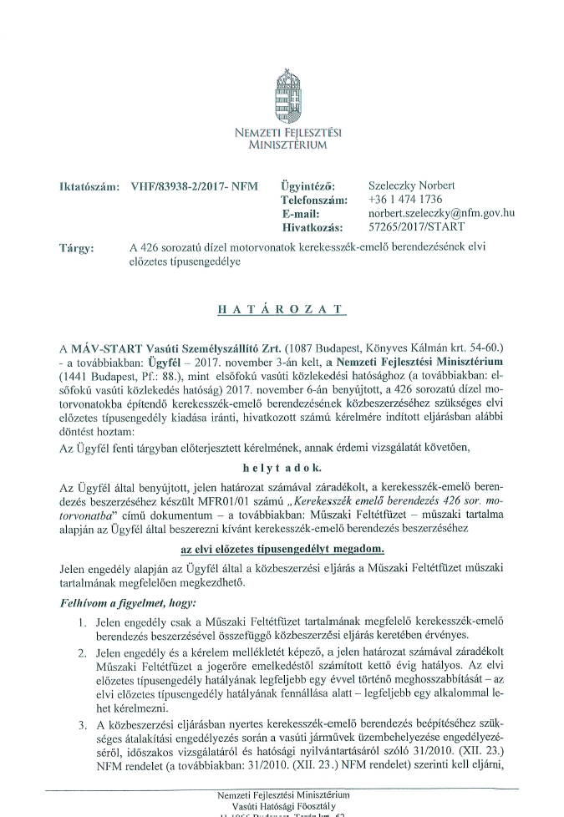
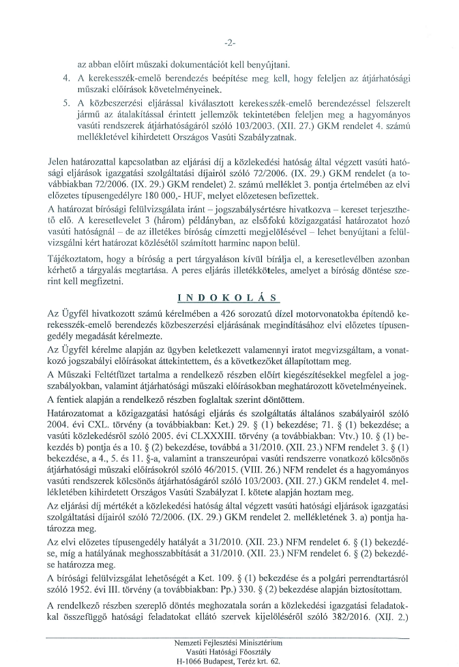

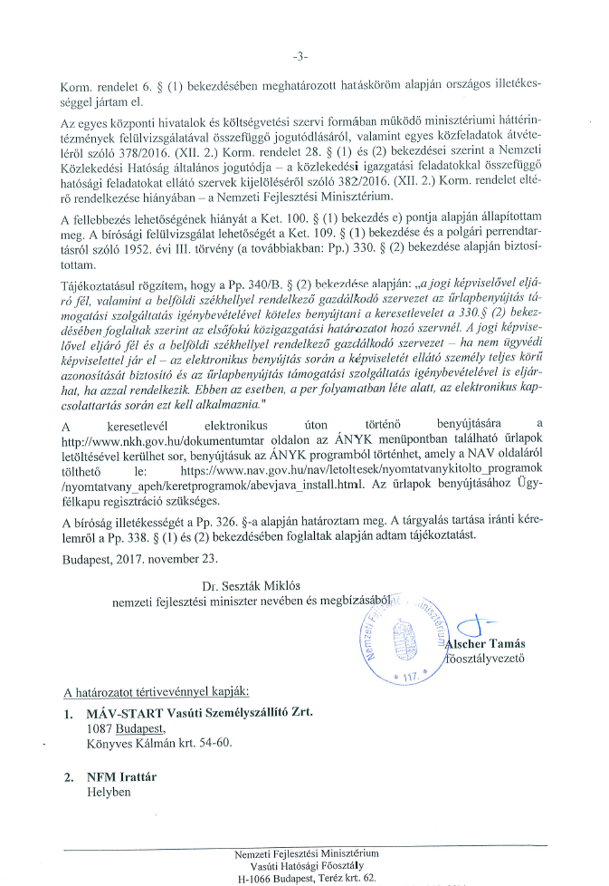



426 sorozatú dízel motorvonatok kerekesszék-emelő berendezésének műszaki szállítási feltételei
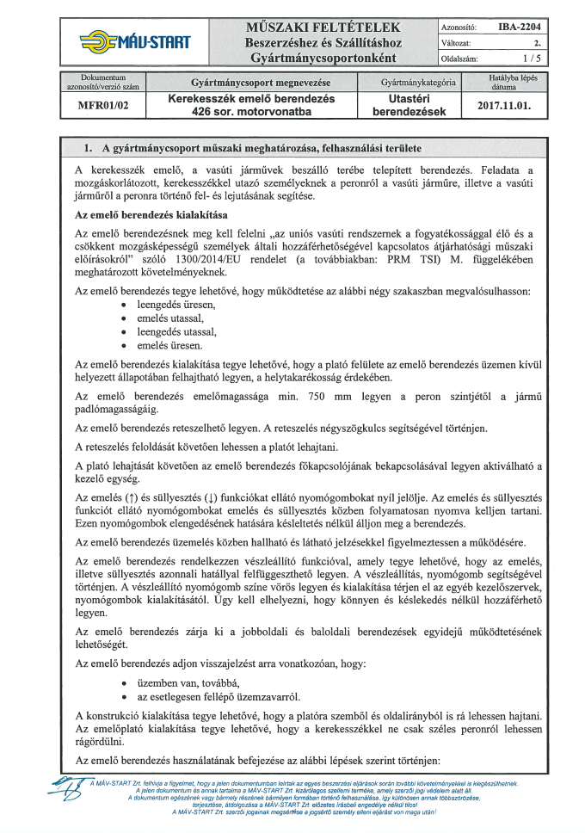

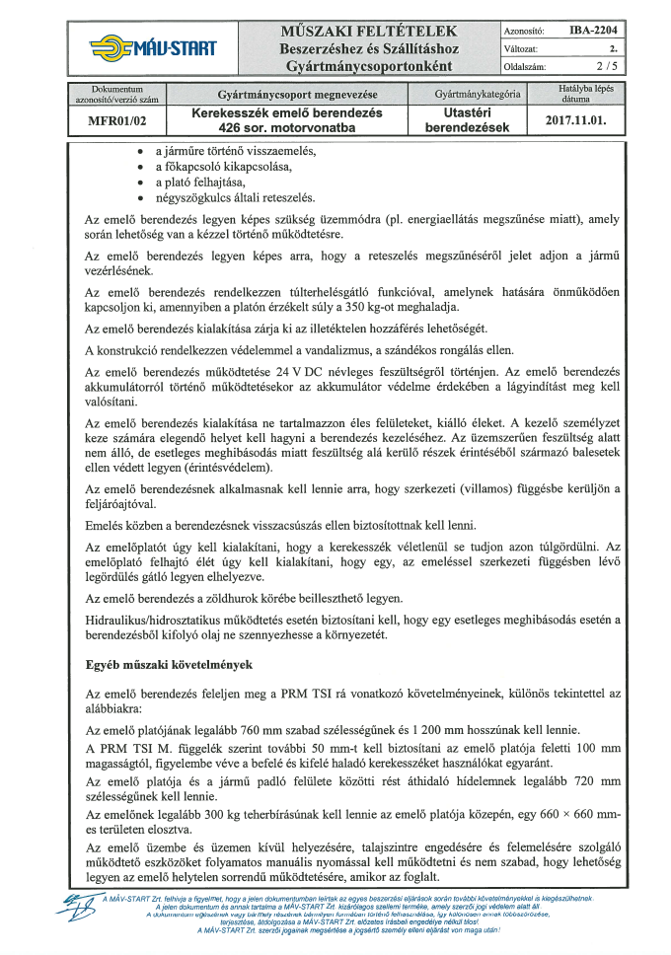

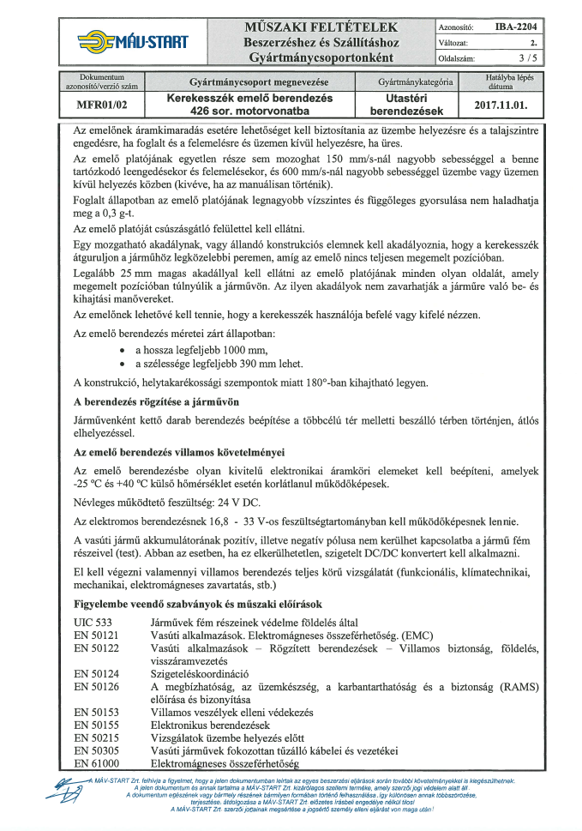

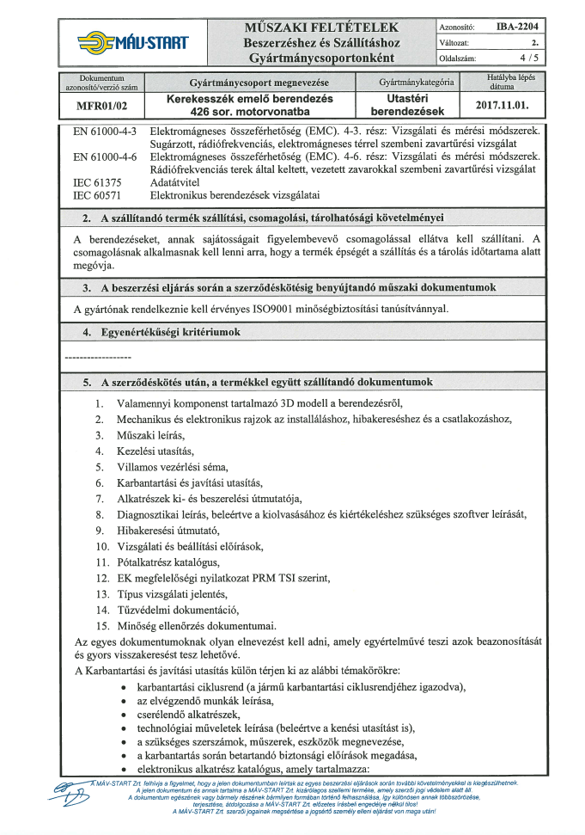

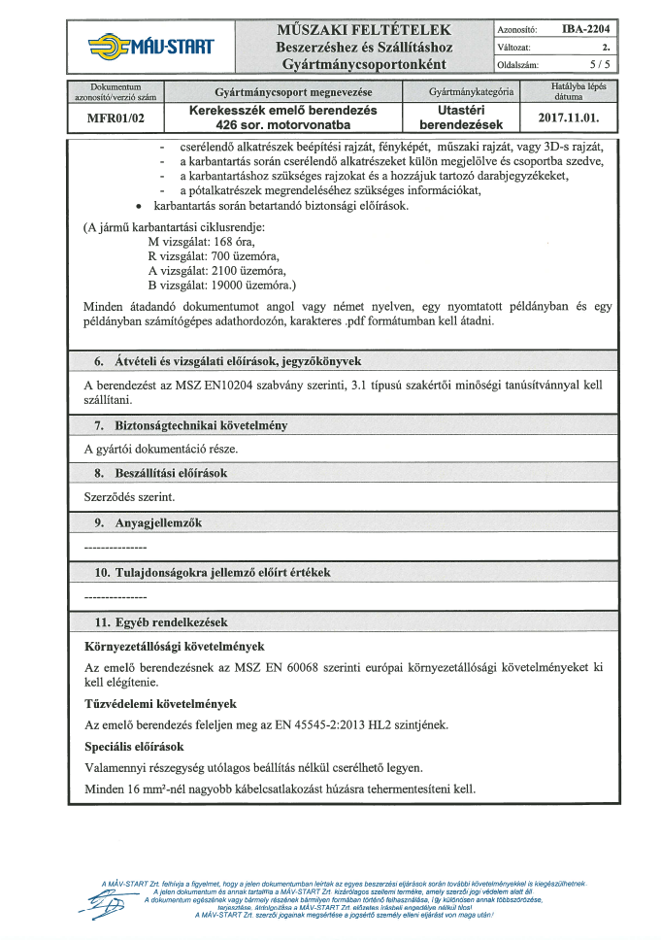

Irányadó ütemezés: 4 db berendezés/30 nap

2. sz. melléklet

Szállítási helyszínek, kapcsolattartók (raktár cím, raktárvezető, Lehívásra, teljesítésigazolásra jogosult személy, stb.)

Raktár címe: 1045 Budapest, Bécsi út 1. I0

Kapcsolattartó személy neve és elérhetősége:
Zubák Tibor (+36308645168; zubak.tibor@mav-start.hu)

3. sz. melléklet

Mennyiségi- és minőségi átvétel szabályai, szállítandó dokumentumok listája

Mennyiségi átadás-átvétel

Megrendelő a Termékek átadás-átvételekor – Szállító jelenlétében – köteles a Termékek mennyiségét leellenőrizni. A mennyiségi ellenőrzés tételes átszámolással vagy mérlegeléssel történik.

A minőségi átadás-átvétel

A minőségi átvétel módját Termékenként a Szerződés 1. számú melléklete rögzíti.

A műbizonylat nélkül szállítható termékek esetében csak mennyiségi átvétel történik.

Műbizonylattal szállítandó Termékek esetében a minőségi átvétel helye:

- EN 10204 szerinti 3.1. típusú beszállítás előtti vizsgálattal történő, vagy EN 10204 szerinti 3.2 típusú minőségtanúsítás és FAI esetén:
Szállító (gyártó/javító) telephelye.
- Egyéb minőségtanúsítási mód esetén:
Megrendelő telephelye.

Minőségi átvevő neve:

- EN 10204 szerinti 3.1. típusú beszállítás előtti vizsgálattal történő, vagy EN 10204 szerinti 3.2 típusú minőségtanúsítás és FAI esetén:
MÁV-START Zrt. Átvétel és Minőségellenőrzés

- Egyéb minőségtanúsítási mód esetén:
a 2. számú mellékletében megjelölt Raktárvezető.

Szállító köteles a Termék átadásával egyidőben az alábbiak közül az 1. számú mellékletben, valamint a Műszaki Szállítási Feltételek-ben, illetve a termék műszaki szakértője által egyéb módon előírt:
- EN 10204 szerinti műbizonylatot,
- mérőlapokat, vizsgálati jegyzőkönyveket,
- Terméklapot,/Termékleírást/Műszaki adatlapot,
- minőségi bizonyítványt,
- kalibrálási/hitelesítési jegyzőkönyvet,
- biztonságtechnikai tanúsítvány
Megrendelő részére átadni.

Minőségi átvétel típusai és követelményei

Beszállítási engedéllyel kiegészített EN 10204 szerinti 3.1 típusú Szakértői Minőségi Bizonyítvány alapján

A Szállítónak a termékkel együtt be kell szállítania az IBA-6522 számú minta szerinti, vagy azzal azonos tartalmi elemekkel rendelkező (fémtermékek esetén az EN 10168 szabvány szerinti tartalmú), kitöltött és beszállítási engedéllyel ellátott (záradékolt) Szakértői Minőségi Bizonyítvány és Beszállítási engedély –t.

Beszállítási engedéllyel kiegészített 3.1 típusú Szakértői Minőségi Bizonyítvány alapján, szállításengedélyezéssel történő vizsgálat esetén a Megrendelő képviselője (ÁME) tételkihagyásos mintavételezési eljárás szerint termékvizsgálatot végez.
Ebben az esetben a beszállítás tervezett időpontja előtt, belföldi beszállítás esetén legalább
3 munkanappal, külföldi beszállítás esetén legalább 10 munkanappal a Szállító az IBA-6503 Átvételi bejelentő lap, és az IBA-6522 számú minta szerinti, vagy azzal azonos tartalmú, a gyártó/javító által kitöltött Szakértői Minőségi Bizonyítvány jelen melléklet 2.3 pontjában megadott címre történő eljuttatásával értesíti az Átvevőt.
Az értesítés alapján az Átvevő dönt, hogy szükséges-e a Termék beszállítás előtti minőségellenőrzése, vagy írásban engedélyezi annak beszállítását a 3.1 típusú Szakértői Minőségi Bizonyítvány záradékolásával és visszaküldésével.
A Termék beszállítás előtti minőségellenőrzését, vagy a beszállítás engedélyezését Megrendelő képviselője (ÁME) 2 munkanapon belül írásban visszaigazolja.
A szállítás engedélyezése mindig csak az adott szállítási tételre érvényes.

Egyéb rendelkezések

Megrendelő fenntartja magának a jogot, hogy minden átadásra felajánlott Termékből mintát vegyen és a Terméket vagy a mintát külön minőségi vizsgálatnak vesse alá.

A mintavételezést és a vizsgálatot Megrendelő illetékes egysége végzi, amelyen Szállító képviselője igénye esetén jelen lehet.

A minőségi átvétel megtörténte a Megrendelő hibás teljesítésből eredő, továbbá jótállási, illetőleg szavatossági jogait nem érinti.

A Megrendelő képviselője (ÁME) szállítás engedélyezésre, illetve minőségi átvételre

MÁV-START Zrt. Átvétel és Minőségellenőrzés
Levelezési cím: 1087 Budapest, Könyves Kálmán krt. 54-60.
Telephely: 1045 Budapest, Elem u. 5-7.
Fax: +36 1 511-8303
Tel: +36 1 511-8388
E-mail: mav-atvetel@mav-start.hu

A mennyiségi- és minőségi átvétel közös szabályai

Megrendelő az átadás-átvételi eljárás során jegyzőkönyvet vesz fel, melyben a mennyiségi, minőségi átvétellel kapcsolatos összes lényeges körülményt – különös tekintettel a Megrendelő részéről átvett Termékek darabszámára, az esetleges hiányokra, a visszautasított Termékekkel kapcsolatos körülményekre – rögzíti.

Felek rögzítik, hogy az át nem vett Termékek vonatkozásában Szállító a Megrendelő által meghatározott, de legfeljebb a Termékek 1. számú mellékletben megjelölt szállítási (utánpótlási) határideje felének megfelelő póthatáridőn belül köteles a teljesítése hibáit orvosolni.

A megismételt mennyiségi és/vagy minőségi átadás-átvétel vonatkozásában – a Felek eltérő, írásos megállapodása hiányában – a jelen szerződés rendelkezései korlátozás nélkül irányadók.

Felek rögzítik, hogy a póthatáridő Megrendelő általi biztosítása nem mentesíti Szállítót a jelen szerződésben meghatározott jogkövetkezmények alkalmazása alól.

 | BEJELENTÉS MINŐSÉGI ÁTVÉTELRE | Azonosító: IBA-6503
 | BEJELENTÉS MINŐSÉGI ÁTVÉTELRE | Változat: 2.
 | BEJELENTÉS MINŐSÉGI ÁTVÉTELRE | Oldalszám: 34 / 66

MÁV Átvételi Bejelentőlap
Cím: MÁV-START Zrt.  Átvétel és Minőségellenőrzés  1045 Budapest Elem u. 5-7. „S” épület |  | Fax: 06-1/511-8303  E-mail: mav-atvetel@mav-start.hu  Tel.: 06-1/511-8388
Minőségi átvételt kérünk az alább részletezett címen a következő termékekre:
A bejelentő neve:
A bejelentő címe:
A bejelentő ügyintéző neve: e-mail:
A bejelentő ügyintéző telefonszáma: FAX száma:
Az átvétel helye: (ha nem azonos a bejelentő címével):

Az átvétel javasolt időpontja:
Az átvételre felajánlott termékek
Azonosító szám (rajzszám, cikkszám, minta, stb.) | Megnevezés |  | Mennyiség | Mennyiségi egység | Átvételi mód  (3.2 vagy 3.1)
A termékeket megrendelte:
Szerződésszám:
Megrendelésszám(ok):

Dátum: ......................................... ..............................................
a bejelentő képviselője ph.
A MÁV ÁTVÉTEL VISSZAIGAZOLÁSA
Az átvétel egyeztetett időpontja:
Az átvevő neve: telefonszáma:

Dátum: ..................................................... …..................................................................
Átvétel és Minőségellenőrzés

 | MSZ EN 10204 szerinti 3.1 típusú SZAKÉRTŐI MINŐSÉGI BIZONYÍTVÁNY ÉS  BESZÁLLÍTÁSI ENGEDÉLY | Azonosító: IBA-6522
 |  | Változat: 2.
 |  | Oldalszám: 35 / 66

A05. A vizsgálati bizonylat kiállítója: |  | A04. A gyártó jele: |  | A03. A bizonylat száma:
B01. A termék szabatos megnevezése:

B08. Mennyiség: | B09. Súly és vagy méret: | Termékazonosítás | A07. A szerződés és a lehívás száma:
B08. Mennyiség: | B09. Súly és vagy méret: | Termékazonosítás | B04. Rajzszám:
A10. A gyártás időpontja: |  | Termékazonosítás | A09. MÁV tételszám:
B14. Szállítási, raktározási előírások: |  | Termékazonosítás | B07. A termék egyedi azonosítói:
B15. Csomagolás: |  | Termékazonosítás
C. A termék lényeges tulajdonságai (szabatos műszaki adatokkal, mérési eredményekkel):
Z01. Megfelelőségi nyilatkozat:
C30. A termék minőségének ellenőrzésére alkalmazott vizsgálati (mérési, mintavételi) módszer:

Z02. A szakértői minőségi bizonyítvány kiállítójának aláírása:

Dátum: Név: Aláírás: Bélyegző:
S Készült: MSZ EN 10168 alapján

MÁV-START Zrt. ÁME által kiadott beszállítási engedély |  |  |  | Sorszám:
Vizsgálat nélkül elfogadjuk, hogy a fenti termék megfelel a megrendelés szerinti műszaki követelményeknek.
A termék beszállítását engedélyezzük.
 | Vizsgálattal kijelentjük, hogy a fenti termék |  | Megfelel a megrendelés szerinti műszaki követelményeknek.  A termék beszállítását engedélyezzük.
 | Vizsgálattal kijelentjük, hogy a fenti termék |  | Nem felel meg a megrendelés szerinti műszaki követelményeknek.  A termék beszállítását nem engedélyezzük.
Megjegyzés:
A megrendelő képviselője:

Dátum: Név: Aláírás: Bélyegző:

4. sz. melléklet
Idegen személyek és külső vállalkozók MÁV-START Zrt. területén történő tartózkodásának és munkavégzésének feltételei

1. A melléklet célja:
Szabályozza a Külső munkavállalók és más, a MÁV-START Zrt. személyi állományába nem tartozók MÁV-START Zrt. területén történő tartózkodásának és munkavégzésének feltételeit, azokkal kapcsolatos társasági feladatokat, módszereket és felelősségeket.

- Területi hatály:

A melléklet területi hatálya kiterjed:

A Társaság azon telephelyeire, ahol a MÁV-START Zrt. szerződéses partnerei, más munkáltatók munkavállalói vagy látogatók munkát végeznek;
A MÁV-START Zrt. területén végzett mérések, próbák, kiállítások, kísérletek területeire, függetlenül attól, hogy a tevékenység tárgya (pl. jármű, próbaberendezés, kiállítási terület stb.) a külső vállalkozó, vagy a MÁV-START Zrt. tulajdonában (kezelésében) van.
A MÁV - Zrt-től bérelt területek, építmények bérleti szerződésében meghatározott területekre, ha a bérlemény megközelítési útvonala telephely területén van, vagy a bérelt területen történő tevékenység érinti, vagy kapcsolatban van a gépészeti tevékenységgel, kivéve, ha a bérleti szerződés a biztonsági követelményeket (feltételeket) is megfelelően tartalmazza.

- Személyi hatálya kiterjed:

3.1 A Társaság telephelyén munkát végző minden természetes és jogi személyre, aki a MÁV-START Zrt. engedélye alapján tartózkodik ott.

3.2. A személyi hatály nem terjed ki:
- a külön jogszabályban meghatározott jogkörének gyakorlása közben az államhatalmi és közigazgatási szervek, bíróságok, ügyészségek és egyéb hatóságok képviselőire, munkavállalóira;
- az előzőekben felsoroltak képviselői mellé – igény esetén – kísérőt kell biztosítani. Az igényelt kísérő személyesen köteles gondoskodni a biztonsági szabályok betartásáról;
- ha az előzőekben említett szervek – bejelentett - tevékenységüket a MÁV-START Zrt. kísérője nélkül kívánják végezni, tevékenységük megkezdése előtt vezetőjüket – egy személy esetén a tevékenységet végzőt – nyilatkoztatni kell a biztonsági szabályok ismeretéről ( ……. / 1. sz. melléklet).
- ha a MÁV-START Zrt. az igényelt kísérőt nem tudja biztosítani, vagy az igényelt biztonsági intézkedéseket (pl.: a terület feszültség-mentesítése) előírásokat nem tudja teljesíteni, ezt a tényt az előzőekben említett szervek képviselőjével írásban közölni kell.
- azokra a vállalkozókra (munkát végzőkre), akik a MÁV-START Zrt. területén nem bejelentett munkát végeznek (pl. parlagfű nem bejelentett „kényszerkaszálása”).

- Fogalom meghatározások

4.1. Külső vállalkozó: Egyéni vállalkozók, társas vállalkozók, egyesületek, alapítványok, állami vagy magán tulajdonban levő gazdasági társaságok, egyéb gazdálkodó szervezetek, ezek munkavállalói, alvállalkozói vagy megbízottjai, függetlenül azok szervezeti, társasági formájától és alapítójától. Az utasítás szempontjából e fogalomkörbe tartoznak a 3.1. pontban említett egyéb jogosultság alapján a MÁV-START Zrt. területén munkát végző személyek is.

4.2. Terület felelős vezetője: a telephely felelős vezetője, vagy helyettesítésével megbízott személy.

4.3. MÁV-START Zrt. területe: a Társaság alapító okiratában meghatározott működési területei, különösen a karbantartási és javítási tevékenység üzemszerű működéséhez jogszerű használatában álló területek, ideértve a Társaság székhelyét, telephelyeit és fióktelepeit is.

4.4. Munkaeszköz: minden gép, készülék, szerszám vagy berendezés, amelyet a munkavégzés során alkalmaznak, azzal összefüggésben használnak (kivéve az egyéni védőeszközt).

4.5. Munkahely: Minden olyan szabad vagy zárt tér (ideértve a földalatti létesítményt, a járműveket is), ahol munkavégzés céljából vagy azzal összefüggésben munkavállalók tartózkodnak.

4.6. Elválasztott munkahely (munkaterület): az a külső vállalkozó részére átadott vasúti jármű vagy pályarész, amelyik a MÁV-START Zrt. szakmai utasításaiban foglaltak szerint van lezárva és fedezve, és a külső vállalkozó által alkalmazott gép, berendezés szerkezeti eleme – a technológiának megfelelő, rendeltetésszerű használatánál az engedélyezett munkavégzés közben – nem ér a szomszédos vágány elsodrási határán belül;
az a lezárt munkaterület (épület és az épülethez, illetve az ingatlanhoz tartozó külső terület, vasúti jármű stb.), amelynek határai jól láthatóan, mechanikus eszközökkel körül vannak kerítve, és amely területre történő bejutás lezárható nyílászárón keresztül történhet;
az a munkaterület, amelyen a MÁV-START Zrt. és a külső vállalkozó munkavállalói nem végeznek egyidejűleg a személyi biztonságot befolyásoló munkát (pl. a vágányon álló járműveken a külső vállalkozó által végzett takarítás közben a MÁV-START Zrt. munkavállalói egyidejűleg nem végeznek karbantartást, fűtési próbát, javítást stb.);
az a munkaterület, amelyet a külső vállalkozó és a MÁV-START Zrt. munkavállalói egyidejűleg nem vesznek igénybe technológiai célra, és a technológia - mechanikus szerkezetekkel történő elválasztás nélkül is - szervezési intézkedésekkel jól elválasztható;
az a munkaterület, amelynek területi határai jól láthatóan meg vannak jelölve, és az elválasztást egyértelműen (kimutatható oktatáson vagy területhatárokon elhelyezett felirattal) az érdekeltek tudomására hozták.

4.7. Nem elválasztott munkahely (munkaterület): az a - külső vállalkozó részére átadott - vasúti jármű vagy vasúti vágány, amelyik a MÁV-START Zrt. szakmai utasításaiban foglaltaknak megfelelően nincs lezárva, illetve fedezve, és ott a külső vállalkozó tevékenysége közben a MÁV-START Zrt. is végezhet munkát, vagy egyéb vasútüzemi tevékenységet;
az a közlekedési útvonal, peron, tárolóterület stb., amelyen - a külső vállalkozó munkavégzésével egyidejűleg - a MÁV-START Zrt. munkavállalói egyidejűleg annak funkcióját vagy biztonsági állapotát lényegesen megváltoztató (pl. útfelbontás, az ott közlekedők biztonságát befolyásoló rakodás stb.) munkát végeznek;
az a közlekedési útvonal, tárolóterület stb., amelyen - a külső vállalkozó munkavégzésével egyidejűleg - a MÁV-START Zrt. munkavállalói egyidejűleg annak funkcióját vagy biztonsági állapotát lényegesen megváltoztató (pl. útfelbontás, az ott közlekedők biztonságát befolyásoló rakodás stb.) munkát végeznek;
az a munkaterület, amelyen a MÁV Zrt. és a külső vállalkozó munkavállalói azonos időpontban a személyi biztonságot befolyásoló munkát (pl. a vágányon álló járműveken a MÁV-START Zrt. dolgozói egyidejűleg karbantartást, fűtési próbát, javítást stb.) végeznek;
az a munkaterület, amelyet a külső vállalkozó és a MÁV-START Zrt. munkavállalói azonos időpontban technológiai célra veszik igénybe (pl. a mozdony javító csarnok tetőszerkezetén a külső vállalkozó karbantartást végez, s azzal egyidejűleg az alatta lévő vágányon járműjavítást végeznek).
nem minősül nem elválasztott munkahelynek (munkaterületnek) a munkavégzési hely megközelítésére használt útvonal, ha azt a külső vállalkozó csak közlekedési célra veszi igénybe.
4.8. Idegen személy: a MÁV-START Zrt-vel szerződéses jogviszonyban nem álló személy.

4.9. Nem egyidejűleg használt munkaterület: az a kijelölt közlekedési útvonal, amelyet a külső vállalkozó csak a szerződésben foglaltak teljesítéséhez szükséges eszközök szállítására, illetve a munkaterület megközelítésére használ, függetlenül attól, hogy azzal egyidejűleg azonos területen a MÁV-START Zrt. munkavállalói is közlekednek, vagy más technológiai célból ott tartózkodnak (pl. kocsitisztításnál a tisztítóvágány lezártnak tekintendő, függetlenül attól, hogy a szomszédos vágányon egyidejűleg tolatást, vonatmozgást stb. végeznek).

4.10. A szerződés-kötő, lebonyolító: a Társaság részéről kijelölt személy, aki a Társaság érdekeit szerződésben foglaltaknak megfelelően a külső vállalkozó felé érvényesíti.

5. Részletes leírás

5.1. Idegenek a MÁV – START Zrt. területére történő belépési rendje
5.1.1. A belépés engedélyezése és feltételei
A MÁV-START Zrt. zárt és nyitott területére az idegen személyek munkavégzés céljából csak belépési engedély ( ……. / 2. sz. melléklet) birtokában léphetnek be.
A belépési engedély lehet csoportos is ( ……. / 3. sz. melléklet) abban az esetben, ha a munkavégzést egy helyen legalább öt személy végzi. A csoportos engedélyt a külső vállalkozó helyszínen tartózkodó vezetője köteles magánál tartani.
A MÁV-START Zrt. nem technológiai célú épületeibe, irodaházaiba, területi központok épületeibe a be- és kiléptetést, idegen, vagy külső vállalkozó által végzendő munkavégzés rendjét a területet (épületet, irodaházat) üzemeltető köteles – a tárggyal kapcsolatos egyéb utasítások (pl.. vezérigazgatói utasítás) figyelembevételével - szabályozni. Az ilyen épületekben történő munkavégzéshez belépési engedély nem kötelező, de az üzemeltető a belépési engedélyt kötelezővé teheti.
Külföldi vállalkozók MÁV-START Zrt. területén történő munkavégzésére az utasítás rendelkezéseit a nemzetközi szerződésekkel összhangban kell alkalmazni.
Vendégek, látogatók, újságírók a MÁV-START Zrt. zárt területére csak kísérővel léphetnek be.
Kísérő csak az érintett területet ismerő, a MÁV-START Zrt. munkavállalója lehet. A kísérő személyesen köteles gondoskodni a biztonsági szabályok érvényesítéséről és a MÁV-START Zrt. üzleti érdekeinek védelméről.
Újságírók részére a ……. / 4. sz. melléklet szerinti belépési és felvétel-készítési engedélyt kell kiadni.
Vendégek, látogatók részére belépési engedélyt kiadni nem kell, de az érintett terület közvetlen vezetője részére a látogatást be kell jelenteni, aki azt – indokolt esetben – jogosult megtiltani, illetve feltételekhez kötni.
A MÁV-START Zrt. zárt területén a részükre biztosított jogkör alapján a …… / 2. sz. melléklet szerinti belépési engedély nélkül tartózkodhatnak:
– a 3.1. pontban meghatározott személyek hivatalos feladataik ellátása céljából,
– azok a személyek, akik az elzárt területen laknak és a lakásuk megközelítésére más lehetőség nincs (az elzárt területen lévő lakás megközelítési útvonalát a területileg illetékes szolgálati egység vezetője határozza meg, amelyet alkalmas módon, bizonyíthatóan köteles a lakáshasználó tudomására hozni, és az útvonal használatát engedélyezni.)
A belépés engedélyezésére az alábbiak jogosultak, illetve kötelesek a MÁV-START Zrt. gazdasági érdekeinek és titokvédelem szabályainak figyelembevételével:
a) a járműjavító egységek vezetői az adott szolgálati egység területe vonatkozásában,
b) a JBK vezetők az illetékességi területükre
c) a MÁV-START Zrt. Kabinet vezetője a hivatásos újságírók, fotoriporterek, televíziós és filmes forgatócsoportok részére a belépés és felvételkészítés egyidejű engedélyezése
A belépési engedély tényleges kiadása és visszavonása az adott munkát megrendelő (szerződéskötő) vagy a képviseletében eljáró – szerződésben meghatározott - MÁV-START Zrt. szervezeti egység feladata.
A belépési engedélyeket írásban kell kérni.
Az engedélykérési kötelezettségről, az engedélykérés módjáról, helyéről, az engedély kiadására jogosult személyéről az idegen felet a szerződéskötéskor a MÁV-START Zrt. képviseletében eljáró, vagy az idegen féllel kapcsolattartásra szerződésben kijelölt MÁV-START Zrt. munkavállaló köteles írásban tájékoztatni. Az engedélykéréssel kapcsolatos ügyintézést a MÁV-START Zrt. – szerződésben meghatározott – munkavállalója átveheti.
A belépés engedélyezése indokolt esetben (pl.: nincs jogcím az ott tartózkodás megadására, a munkavégzés az adott helyen lehetetlen stb.) megtagadható.
A belépést engedélyező, vagy a szerződéskötéskor a MÁV-START Zrt. képviseletében eljáró indokolt esetben – személy-, vagyon-, és forgalombiztonsági szempontok figyelembevételével – a belépést kísérő jelenlétéhez kötheti.
A kísérő biztosítására az engedélyező köteles intézkedni, vagy arra az engedélyen rendelkezni, ha erre a szerződés eltérő megállapodást nem tartalmaz.
A …… / 2.; 3.; 4. sz. melléklet szerinti belépést engedélyező az engedély kiadása előtt köteles az engedélyt kérőtől a munkavédelmi feltételek teljesüléséről nyilatkozatot kérni és jogosult a nyilatkozatot igazoló dokumentumokat ellenőrizni. (pl.: van-e szerződés és munkavédelmi melléklete, megtörtént-e az oktatás, megfelelően van-e meghatározva a munkavégzés helye stb.)
5.1.2. A belépési engedély érvényessége, kezelése
A belépési engedélyeket határozott időtartamra kell megadni
A belépési engedélyeket az engedély kiadására jogosultnak az ……. / 5. sz. melléklet szerint kell nyilvántartania.
A belépési engedély érvényessége szükség esetén módosítható, illetve indokolt esetben visszavonható.
A belépési engedélyt a munkavégzés időtartama alatt a munkát végzőnek, csoportos belépési engedély esetén a munka vezetőjének folyamatosan magánál kell tartania.

6. Munkavédelmi szabályok

6.1. A szerződés tartalma
A szerződéskötéskor a MÁV-START Zrt. képviseletében eljáró felelőssége, hogy minden a MÁV-START Zrt. területén külső vállalkozó által munkavégzésre irányuló szerződéshez készüljön munkavédelmi pont.
A szerződésben a tevékenység 4.6. 4.7. vagy 4.9. pont szerinti besorolását meg kell határozni.
Az utasítás alapján a szerződő felekre vonatkozó kötelezettségeket a munkavédelmi pontban meg kell határozni, amelynek betartására a külső vállalkozót (a szerződésben) kötelezni kell.
A mellékletben foglaltaktól csak azonos, vagy nagyobb biztonságot nyújtó módon szabad eltérni.
A külső vállalkozót kötelezni kell arra, hogy a MÁV-START Zrt-vel kötött szerződésben meghatározott munkavédelmi feltételeket érvényesítse a vele szerződéses jogviszonyban álló további vállalkozókkal, megbízottakkal (alvállalkozó, közúti fuvarozó stb.) szemben, ha azokkal a MÁV-START Zrt. területén végeztet munkát vagy nyújtat szolgáltatást.
A szerződések megkötésénél a ……. / 6. sz. mellékletben meghatározott szempontokat kiemelten kell vizsgálni és érvényesíteni.
A szerződés tárgyából a MÁV-START Zrt. területén végzendő munka, nyújtandó szolgáltatás jellege, tartalma, terjedelme, kezdetének és végének időpontja megállapítható kell, hogy legyen.
A szerződésnek nem kötelező tartalmaznia
- azokat a – jogszabályban, kötelező szabványban, biztonsági szabályzatban előírt – munkavédelmi szabályokat, amelyek vonatkozó előírásait a külső vállalkozó – a szerződéstől függetlenül is – köteles ismerni, betartani és betartatni (pl. egészségügyi alkalmasság, emelőgép biztonsági szabályzat stb.),
- azokat az információkat és kötelezettségeket, amelyek érvényesítéséről a teljesítés időtartama alatt a MÁV-START Zrt. jelen lévő képviselője folyamatos jelenlétével gondoskodik.

6.1.2. A szerződéskötéskor a MÁV – START Zrt. képviseletében eljáró egyéb feladatai

Ha a szerződéskötéskor a MÁV-START Zrt. képviseletében eljáró a MÁV-START Zrt. más szervezeti egységébe (szolgálati egységébe) tartozó munkavállalója által teljesítendő feltételekre, intézkedések végrehajtására vállal kötelezettséget, köteles az érintetteket – a szerződésből adódó – kötelezettségükről a szerződéses tevékenység megkezdése előtt – a kötelezettségek, intézkedések megtételéhez szükséges időt figyelembe véve – időben kimutatható módon (pl.: írásban, visszaigazolt e-mailben) tájékoztatni.
A szerződés munkavédelmi pontját az érdekelt szervezeti egység vezetője részére meg kell küldeni, kivéve ha a szerződéskötéskor a MÁV-START Zrt. képviseletében eljáró vagy megbízottja a szerződésben foglaltak teljesítése közben folyamatosan jelen van, és a biztonsági feltételek érvényesítéséről a helyszínen gondoskodik.
A szerződés munkavédelmi pontjának előkészítésébe be kell vonni az érintett terület közvetlen vezetőjét vagy megbízottját.
Hatósági engedélyhez kötött tevékenységre vonatkozó szerződés megkötése előtt a külső vállalkozó engedélyének meglétét (érvényességét és hatályosságát) a szerződéskötéskor a MÁV-START Zrt. képviseletében eljáró köteles ellenőrizni.

6.1.3. Munkaterület, munkaeszközök átadása-visszavétele.
A MÁV-START Zrt. szerződő szervének vagy megbízottjának a munkaterületet írásban kell átadni, illetve – a munkaterület biztonsági állapotáról történő meggyőződés után – visszavenni a munkálatok befejezését vagy felfüggesztését követően a MÁV-START Zrt-vel közvetlen szerződéses jogviszonyban álló külső vállalkozótól.
Az átadott munkaterületen az ott munkát végzők munkairányítójának (vezetőjének) előzetes értesítése és hozzájárulása nélkül a MÁV-START Zrt. munkavállalója – a szerződésből adódó jogosultság (pl. ellenőrzés, előzetes minőségi átvétel, előzetes megállapodás egyidejűleg végzett munkára stb.) gyakorlása vagy veszélyelhárítás kivételével – a terület visszaadásáig nem végezhet munkát.
A munkaterületen a külső vállalkozó, és a vele munkavégzésre, szolgáltatásra irányuló jogviszonyban álló további vállalkozó vagy munkavállaló (továbbiakban: alvállalkozó) a terület átvétele előtt, illetve a terület visszaadása után munkát (szolgáltatást) nem végezhet és nem végeztethet.
A szerződő felek a biztonsági feltételekről a szerződésben előzetesen megállapodhatnak.
Ilyen esetben a terület átadása-átvétele kizárólag az abban foglaltak teljesülésére vonatkozó írásbeli nyilatkozatra ( ……. / 7. sz. melléklet) korlátozódhat.
Az így átadott munkaterületen a nyilatkozat átadása után a külső vállalkozó részére a munkavégzést engedélyezettnek kell tekinteni. A nyilatkozat egy példányát az átadott területen a munkavégzést irányító külső vállalkozó, egy példányát a MÁV-START Zrt. szerződésben meghatározott képviselője köteles a munkavégzés befejezését követően legalább 15 napig, a területet érintő baleset vagy egyéb rendkívüli esetben a vizsgálatot végző döntése szerinti időtartamig megőrizni.
Nem kötelező a munkaterületet – a szakmai utasításokban foglalt szigorítások kivételével – írásban átadni:
- ha a MÁV-START Zrt. szerződő szervezeti egysége vagy a felügyelet ellátásával is megbízott munkavállalója a külső vállalkozó munkavégzésének időtartama alatt folyamatosan jelen van. A MÁV-START Zrt. felügyelettel megbízott képviselőjének felügyelete ebben az esetben kizárólag a vasútüzemi szempontokra terjed ki. (A vasútüzem, a vasúti berendezés ne veszélyeztesse a külső munkavállalót, illetve a külső munkavállaló ne veszélyeztesse a vasútüzem, a vasúti berendezések és a MÁV-START Zrt. munkavállalóinak, ügyfeleinek biztonságát.)
- ha a munkavégzés helyszínén nincs a MÁV-START Zrt. tulajdonát képező olyan eszköz, berendezés stb., ami a külső vállalkozó, vagy – illetéktelen, véletlen beavatkozás esetén – a MÁV-START Zrt. munkavállalóinak és a munkavégzés hatókörében tartózkodók egészségét, testi épségét veszélyeztetné.
Munkavégzéshez a külső vállalkozó részére a MÁV-START Zrt. csak munkavédelmi szempontból megfelelő állapotban lévő helyiséget, technológiai csatlakozási berendezést (pl. hatásos érintésvédelemmel ellátott villany dugaszoló aljzatot, sűrített levegő, forró víz, gőz csatlakoztatási lehetőséget stb.), gépeket, berendezéseket, eszközöket (pl. előírás esetén érvényes vizsgálat, üzemeltetési dokumentációk megléte stb.) adhat át.
Az átadott eszközökkel végzett munka személyi feltételeit, valamint a munkaeszköz használatának időtartama alatt a munkaeszközre vonatkozó vizsgálati, karbantartási kötelezettséget – eltérő megállapodás hiányában – a külső vállalkozó köteles biztosítani, illetve teljesíteni, amelyet a szerződésben rögzíteni kell.
6.1.4. Közlekedés saját járművel
A külső vállalkozó közúti járműveivel a MÁV-START Zrt. területén (közforgalom elől elzárt úthálózatán, munkaterületein) csak a MÁV-START Zrt. engedélyével ( ……. / 8. sz. melléklet) közlekedhet.
Az engedély kiadására jogosult MÁV-START Zrt. szervezetet (vagy munkavállalót) a szerződésben meg kell határozni.
Az engedélyt kiadó – indokolt esetben – köteles az érdekelt szakszolgálatokat az engedély kiadásáról tájékoztatni, illetve véleményüket előzetesen kikérni.
A közlekedési jogosultságot igazoló bizonylatot (engedély, jogosítvány) a jármű vezetője köteles magánál tartani, azt ellenőrzés esetén felmutatni.
Az engedélyezett jármű és közlekedési útvonala az okiratból egyértelműen megállapítható kell, hogy legyen.
Nem kell engedély azoknak a közúti járműveknek a közlekedéséhez, amelyek csak az átadott, vagy a közforgalom számára megnyitott – a MÁV-START Zrt. területén lévő - útvonalon (területen) közlekednek, és azt rendeltetésszerűen használják.
6.1.5. Munkavégzés
A MÁV-START Zrt. területén a külső vállalkozók munkát és/vagy szolgáltatást csak szerződés, vagy írásbeli megrendelés alapján végezhetnek, illetve nyújthatnak.
A szerződésben foglaltak betartatásáról – saját munkavállalója vonatkozásában – a külső vállalkozó köteles kimutatható módon gondoskodni.
A munkavégzés – a belépési engedélyen kívül – csak külön írásbeli engedély birtokában kezdhető meg, ha egyéb biztonsági szabályok azt kötelezővé teszik (pl. villamos felsővezetékkel ellátott pályarészen végzett rakodásnál).
A munkavégzésnél a MÁV-START Zrt. szakmai utasításaiban, biztonsági szabályzatokban, egyéb kötelező előírásokban meghatározott biztonsági követelményektől eltérő, a személyi biztonság szintjét csökkentő feltételeket nem szabad az idegenek (szerződő fél, hatósági személyek stb.) számára sem megengedni.
A külső vállalkozó az átadott, vagy a szerződés szerint közösen használt MÁV-START Zrt. munkaterületen kívül a MÁV-START Zrt. más területén munkát nem végezhet.
Ha a szerződésben foglaltak teljesítése közben olyan tevékenység végzésére van szükség, amelynek indokoltsága a szerződés megkötésének időpontjában előre nem volt látható, és az a MÁV-START Zrt. tevékenységéT Zavarhatja, területét érintheti, vagy a MÁV-START Zrt. munkavállalóinak és szolgáltatásait igénybe vevőinek személyi biztonságát csökkentheti, a külső vállalkozó a művelet végrehajtására a szerződéskötéskor a MÁV-START Zrt. képviseletében eljárótól, vagy a MÁV-START Zrt. szerződésben meghatározott képviselőjétől köteles engedélyt kérni és írásban adott utasítása szerint eljárni.

Ha a MÁV-START Zrt. saját munkavállalói számára valamely művelet végrehajtását tiltja, vagy feltételekhez köti, azt a külső vállalkozó számára is meg kell tiltani, vagy azonos feltételekhez kell kötni.
Villamos vontatási berendezések közelében a vonatkozó utasításban (E101) foglaltaknak megfelelően szabad csak munkát végezni.
6.1.6. Felügyelet alatt végezhető munkák és feltételei

A 4.6. pont szerinti esetekben a munkavégzést munkavédelmi szempontból összehangoló felelős személyt kell kijelölni. A tevékenység munkavédelmi szempontból történő összehangolásáért a MÁV-START Zrt. felügyelettel is megbízott munkavállalója felel, amelynek tényét a szerződésben rögzíteni kell
A munkavégzés munkavédelmi szempontból történő összehangolását (továbbiakban: felügyeletet) ellátó személy a munkavállalók felügyeletét köteles úgy ellátni, hogy a munkavégzés a MÁV-START Zrt., illetve a külső vállalkozó és a munkavégzés hatókörében tartózkodók személyi biztonságát, egészségét ne veszélyeztesse.
A felügyeletet ellátó személyt a munkáltatója más tevékenységgel is megbízhatja, ha a felügyelet ellátása nem igényel folyamatos jelenlétet vagy odafigyelést.
A felügyelet ellátásával megbízott munkavállaló – személy- és közlekedésbiztonságra vonatkozó – utasításait a külső vállalkozó köteles betartani és betartatni.
A felügyelet nem terjed ki a külső vállalkozó – szerződésben foglaltak teljesítésére irányuló – szakirányú és egyéb tevékenységére vonatkozó biztonsági előírások és az elvárható ismeretekből következő magatartási szabályok betartásának ellenőrzésére vagy betartatására.

A felügyelet ellátásával csak a tevékenység jellegének megfelelő, a felügyelet ellátására szakmailag és orvosilag alkalmas személyt szabad megbízni.
A folyamatos jelenlét szükségességét a szerződésben meg kell határozni és a ……. / 9. sz. melléklet szerint írásban is engedélyezni kell.

6.1.7. Ellenőrzés
A belépési-, munkavégzési-, közlekedési, technológiai előírások betartását a MÁV-START Zrt. ellenőrzésre jogosult munkavállalói, megbízottjai a MÁV-START Zrt. területén - az átadott, elválasztott munkaterületen (3.5 pont) is - bármikor jogosultak ellenőrizni.
Az ellenőrzés megkezdése előtt a MÁV-START Zrt. munkavállalója, megbízottja ellenőrzési jogosultságát köteles igazolni.
Az előzőekben meghatározottakat a külső vállalkozó köteles saját munkavállalói, alvállalkozói tudomására hozni.

6.1.8. A munkavégzés felfüggesztése

A MÁV-START Zrt. felügyeletet ellátó, vagy ellenőrzésre jogosult, vagy szerződéskötéskor a MÁV-START Zrt. képviseletében eljáró munkavállalója a munkavégzést azonnal leállíthatja, illetve a szerződést – a szerződésben meghatározott kockázat esetén - a MÁV-START Zrt. egyoldalúan azonnali hatállyal indokolás nélkül bármikor felbonthatja:
- ha a foglalkoztatás, vagy a munkaeszközök használata, vagy a biztonsági intézkedések betartásának hiánya a MÁV-START Zrt. munkavállalóit, ügyfeleit, vagy a vasúti közlekedés biztonságát, vagy a vagyonbiztonságot veszélyezteti,
- ha a munkavégzés a szerződésben foglaltaktól és a kiadott engedélyektől eltér.

A munkavégzés leállítását írásban is a külső vállalkozó tudomására kell hozni.
A munkavégzés leállítására és a szerződés felbontására való jogosultságot a szerződésben rögzíteni kell.

A külső vállalkozó a MÁV-START Zrt. előzőekben meghatározott jogosultságát köteles saját munkavállalói (alvállalkozói) tudomására hozni.

6.1.9. Oktatás

A külső vállalkozó(k) vezetőjét vagy megbízottját a MÁV-START Zrt. szerződést kötő (a szerződéskötéskor a MÁV-START Zrt. képviseletében eljáró) munkavállalója vagy a szerződésben meghatározott megbízottja köteles a tevékenységhez kapcsolódó munkabiztonsági, közlekedésbiztonsági és a helyi körülményekből adódó veszélyekről kioktatni és az oktatás megtartását írásban dokumentálni.

A külső vállalkozó által végzett munka technológiájából adódó munkavédelmi ismeretek, valamint a végzett munkára vonatkozó országos érvényű biztonsági szabályzatok, jogszabályok, szabványok nem képezik a MÁV-START Zrt. képviselője részéről megtartandó oktatás tárgyát.

A MÁV-START Zrt. oktatást végző munkavállalóját a szerződésben meg kell nevezni. A szerződéskötéskor a MÁV-START Zrt. képviseletében eljáró az oktatást végző személyre vonatkozóan az érintett – oktatás megtartására jogosult - szervezeti egységgel előzetesen köteles egyeztetni.

Ha a megnevezett munkavállaló az oktatást bármely ok miatt nem tudja megtartani (pl. betegség, munkaviszony megszűnése stb.), a megfelelő ismeretekkel rendelkező másik munkavállaló kijelöléséről a MÁV-START Zrt. oktatást végző szervezeti egysége köteles gondoskodni.

A külső vállalkozó munkavállalóinak munkavédelmi oktatására a külső vállalkozónak kell kötelezettséget vállalnia.

A saját munkavállalói munkavédelmi oktatására a külső vállalkozó – térítés ellenében – a MÁV START Zrt-től oktatót kérhet. Ebben az esetben az oktatás tartalmát és formáját külön – a külső vállalkozó és az oktatást tartó közötti - megállapodásban kell meghatározni.

A külső vállalkozót a szerződésben kötelezni kell, hogy a vele szerződéses jogviszonyban álló vállalkozók (alvállalkozók, fuvarozók stb.) munkavédelmi oktatását a MÁV-START Zrt-vel közvetlen szerződéses jogviszonyban álló vállalkozó köteles – legalább a részére ismertetett azonos tartalommal – megtartani (megtartatni).

A külső vállalkozó – a MÁV-START Zrt. belső utasításaiból – az általa tartandó oktatásokhoz a MÁV-START Zrt-től segédanyagokat (szabályzat, utasítás, Munkavédelmi Szabályzat stb.) kérhet, amelyeket a MÁV-START Zrt. – eltérő megállapodás hiányában – térítésmentesen köteles biztosítani.

A külső vállalkozó az átadott segédanyagokat a szerződésben foglaltak teljesítése, illetve a munkavégzés befejezése után – eltérő megállapodás hiányában – köteles a szerződő fél részére visszaadni.

6.1.10. Jogviszony a külső vállalkozók között

Olyan munkahelyen, ahol különböző külső vállalkozók (munkáltatók) alkalmazásában álló munkavállalókat egyidejűleg foglalkoztatnak, és a munkavégzés, illetve a munkaterület szervezési vagy egyéb intézkedésekkel nem határolható el, a munkavégzés munkavédelmi szempontból történő összehangolásáért a külső vállalkozók közötti szerződésben, vagy más, azonos biztonságot nyújtó módon kell írásban megállapodni.

A külső vállalkozók ez irányú kötelezettségét a külső vállalkozó és a MÁV-START Zrt. között kötött szerződésben rögzíteni kell.

6.1.11. Balesetek, rendkívüli események

A külső vállalkozó köteles a személyi sérüléssel járó és/vagy dologi kár következményű baleseteket és a kialakult veszélyhelyzeteket a MÁV-START Zrt. szerződő szerve vagy az általa megbízott MÁV-START Zrt. szerv részére azonnal bejelenteni, ha a bekövetkezett esemény a MÁV-START Zrt. eszközeivel vagy munkavállalóinak tevékenységével összefüggésbe hozható, vagy a MÁV-START Zrt. közlekedésbiztonságát, alkalmazottainak vagy ügyfeleinek személyi vagy vagyonbiztonságát veszélyezteti.

Baleset esetén bármelyik szerződő fél közös vizsgálatot igényelhet, amelynek a másik szerződő fél köteles eleget tenni.

A MÁV-START Zrt. részéről végzett vizsgálathoz szükséges okiratokat a külső vállalkozó – távolléte esetén is – köteles a vizsgálatot végzők rendelkezésére bocsátani.

7. Vagyonvédelem

7.1.A vagyonvédelem szabályainak betartásához valamennyi munka megkezdése előtt vagyonvédelemért felelős személy(eke)t kell kijelölni, és ezt a külső vállalkozó tudtára hozni.

7.2.A munkaterület biztonságos behatárolásának módját, helyét a felek együttesen határozzák meg a helyszíni organizációs bejárás során. Itt jelölik ki az építési anyagok, konténerek, felszerelések valamint bontásból visszanyert anyagok és törmelékek tárolásának helyét és körülményeit.

7.3.A lehatárolt felvonulási terület, tartózkodók, raktárkonténerek megfelelő lezárása és cégtáblával való ellátása a Vállalkozó feladata.

7.4.Beszállításkor a Megrendelő képviselőjének le kell adni az anyagok és eszközök pontos mennyiségét, a lista helyét rögzíteni kell. A leadott szállítólevél másolatok alapján van meg a lehetősége a fel nem használt anyagok vagy szerszámok igazolt kiszállításának.

7.5.A Vállalkozó belépési engedéllyel rendelkező dolgozói részére kijelölt fürdő, mosdó, öltöző helyiségek csak az üzem idevonatkozó előírásai alapján vehetők igénybe.

7.6.Az öltözőszekrények rendszeres és biztonságos lezárása, illetve zárva tartása, lakatok biztosítása a Vállalkozó feladata. E tényt dokumentáltan Vállalkozóval tudatni és elismertetni kell.

7.7.Az üzem területére fényképezőgépet, filmfelvevőt, videokamerát behozni vagy azt használni csak a Társaság külön engedélyével lehet.

7.8.A munkaterületen munkavégzés közben esetlegesen előforduló ismeretlen eredetű csatornák, csővezetékek, kábelek és egyéb szokatlan jelenségek felfedéséről a megrendelő képviselőjét értesíteni kell, a szükséges intézkedés biztosítása céljából.

8. Környezetvédelem

8.1.Külső vállalkozó telephelyen belül végzett munkái során köteles betartani minden, a környezetvédelme érdekében érvényben lévő törvényt és jogszabályt.

8.2.A külső vállalkozó vezetőjét vagy megbízottját a MÁV-START Zrt. környezetvédelmi megbízottja vagy az általa megbízott személy köteles a tevékenységhez kapcsolódó környezetvédelmi szabályokról kioktatni, ezt a generálkivitelezői naplóba rögzíteni.

8.3.A vállalkozás munkavégzése során sem tevékenységével, sem a tevékenysége során felhasznált anyagokkal nem veszélyeztetheti a környezet elemeit (különösen: talaj, felszíni és felszín alatti vizek, levegő, zaj).

8.4.Tevékenysége során keletkező hulladékokat fajtánként elkülönítve, a környezeti elemek veszélyeztetését kizáró módon kell gyűjtenie, telephelyről történő kiszállítását úgy kell megszervezni és végezni, hogy az a lehető legkisebb környezeti kockázatot jelentse.

8.5.A kivitelezési munkák megkezdése előtt a külső vállalkozók kötelesek bemutatni a bontási-építési hulladékok tervlapját (az átvevők jogosultságának igazolásával együtt).

8.6.A kivitelezési munkák során keletkező bontási-építési hulladékok telephelyen belül történő ideiglenes deponálását a kijelölt helyen a környezetvédelmi jogszabályokban előírtaknak megfelelően, talajszennyezést kizáró módon (alsó és felső takarással) kell végezni.

8.7.A hulladékot a kijelölt útvonalon szóródás mentesen kell elszállítani.

8.8.A környezet elemeit veszélyeztető, esetleg károsító rendkívüli eseményekről haladéktalanul értesítést kell adnia vagy közvetlenül, vagy kapcsolat tartóján (pl. műszaki ellenőr) keresztül a Társaság Biztonságvédelem szervezetének.

8.9.A biztonsági intézkedések betartásának elmaradása esetén - ha az a környezetet károsíthatja - a munkavégzést azonnal le kell állítani.

8.10.A Társasággal közvetlen szerződéses jogviszonyban álló külső vállalkozótól a munkaterületet és a hulladékok deponálására kijelölt területet hulladékmentes, tiszta állapotban lehet csak visszavenni a munkálatok befejezését követően. A terület elszennyeződése esetén a terület kármentesítéséről a külső vállalkozónak saját költségére kell gondoskodni.

8.11.A munka befejezésekor az építési-bontási ténylapot a vállalkozónak be kell mutatni, majd a szerződési megállapodás szerint az illetékes környezetvédelmi hatóságnak megküldeni.

9. Tűzvédelem

9.1. A külső vállalkozó a MÁV-START Zrt-vel kötött szerződésben meghatározott tűzvédelmi feltételeket betartja és érvényesíti a vele szerződéses jogviszonyban álló további vállalkozókkal (pl.: alvállalkozó, fuvarozó), ha azokkal a MÁV-START Zrt. területén végeztet munkát. A munkavégzésük folyamán figyelembe veszik a MÁV-START Zrt. tűzveszélyességi osztályba sorolását. A Vállalkozó a tűzvédelmet szabályozó rendeletekből, belső utasításokból, tűzveszélyességi osztályba sorolásból a MÁV-START Zrt-től segédanyagot kérhet, amelyet a megrendelő rendelkezésre bocsát. Az átadott segédanyagokat a Vállalkozó a szerződésben foglaltak teljesítése után köteles a megrendelő részére visszaadni.

9.2. Külső felek, idegen kivitelezők, szolgáltatást végzők valamennyi szükséges jogerős hatósági engedély birtokában végezhetik a munkájukat. Idegen kivitelező munkavállalói saját vezetőjük irányításával önállóan csak zárt építési, szerelési területté nyilvánított, a telephely által írásban átadott munkaterületen végezhetik tevékenységüket.

9.3. Az építési, szerelési területté nyilvánítást a telephely vezetője, vagy az általa írásban megbízott személy határozza meg.

9.4. A kivitelező köteles a Telephelyre vonatkozó előírásokat, a szerződésben meghatározottakat betartani.

9.5. A szerződésben meg kell határozni, kinek a feladata a munkavégzéshez előírt mennyiségű és oltásteljesítményű, megfelelő minőségű tűzoltó készülék biztosítása.

9.6. Alkalomszerű tűzveszélyes tevékenységet előzetesen, írásban meghatározott feltételek alapján szabad végezni a 28/2011. (IX.6.) BM rendelet, XXXII. fejezet 220. „Tűzveszélyes tevékenység” pontja alapján. A külső szervezet vagy személy által végzett tűzveszélyes tevékenység feltételeit (jelen esetben a Vállalkozó (k), vagy megbízott) a tevékenység helye szerinti létesítmény vezetőjével vagy megbízottjával egyeztetni kell, aki ezt szükség szerint – a helyi sajátosságoknak megfelelő – speciális tűzvédelmi előírásokkal köteles kiegészíteni.

9.7. A felújítási anyagok tárolásánál be kell tartani a biztonságos tárolásra vonatkozó tűzvédelmi előírásokat, továbbá fel kell tüntetni az anyagokon azok tűzveszélyességi besorolását. Az ilyen zárt területek vagy helyiségek kulcsainak egy példányát leragasztott, aláírt és lebélyegzett borítékban kell leadni a megjelölt helyre.

9.8. Tűzveszélyes anyagok egyidejűleg tárolható mennyiségét a Megrendelő képviselőjével kell egyeztetni.

9.9. Tűzoltó vizet, tűzcsapot és annak szerelvényeit - külön engedély hiányában - csak tűzoltásra használhatja a Vállalkozó, vagy annak dolgozója.

9.10.A telephelyen elhelyezett tűzvédelmi figyelmeztető táblák, feliratok és jelzések a Vállalkozó dolgozóira is vonatkoznak.

9.11.Tűzjelzés telefonszáma: 105

9.12.Idegen kivitelező esetén a tervezőtől és a kivitelezőtől tűzvédelmi műleírást, tervdokumentációt kell kérni, illetve a kivitelezés végrehajtása során tűzvédelmi nyilatkozatot kell kérni arról, hogy a vonatkozó tűzvédelmi előírásokat maradéktalanul betartották-e. Amennyiben eltért, annak mi volt az oka, és milyen engedélyek alapján tette.

9.13. A tűzvédelmi műleírás, dokumentáció tartalmazza:
- az épület megközelíthetőségére,
  - oltóvíz ellátásra,
  - tűzveszélyességi osztályba sorolásra, tűzállósági fokozatára,
  - a tűzjelzésre, oltásra,
  - az alkalmazott épületszerkezetek éghetőségi és tűzállósági paramétereire,
  - a tűzszakaszok elhelyezkedésére, kiürítési számításra,
  - épületgépészeti kialakítására, villámvédelmi rendszerére, valamint
  - a tűzjelzésre és oltásra vonatkozó előírásokat.

9.14. Tűzvédelmi oktatás:

  - a helyi tűzvédelmi szabályzatban foglalt előírások megismertetésének módja az idegen kivitelező munkavállalói részére.
  - A külső Vállalkozó vezetőjét vagy megbízottját a MÁV-START Zrt. megbízottja (név, beosztás) köteles – generálkivitelezői naplóba rögzítve – az OTSZ idevonatkozó fejezeteiből, a tevékenységhez kapcsolódó tűzvédelmi előírásokról, és a 44/1997. Üig. sz. Vezetői Szabályzat 2. átdolgozott kiadásából kioktatni. Az oktatás terjedjen ki a munkahely, munkafolyamat tűzveszélyességére, tűz esetén követendő magatartásra, a tűzjelzésre, a tűzvédelmi berendezés, eszköz használatára, a tűz és robbanásveszély lehetséges okaira, dohányzási tilalom szabályainak előírásaira, az 53/2005. (XI.) BM rendelet (tűzvédelmi szakvizsga) szabályaira, a tűzvédelmi szabály, illetve előírás megszegésének jogkövetkezményeire.
  - A Vállalkozó, vagy megbízottja pedig a munkaterületre jellemzően a munkavégzés megkezdése előtt tartson tűzvédelmi oktatást a vezetése alatt álló munkavállalóknak, amit köteles kimutathatóan dokumentálni; a dokumentáció egy példányát másolatban legkésőbb a munkakezdéskor köteles a MÁV-START Zrt. megbízottjának átadni.

10. A munkavégzés felfüggesztése

A Társaság területén foglalkoztatott külső munkavállalót a munkától, a munkavégzéstől el kell tiltani, illetve indokolt esetben a szerződés felbontását lehet kezdeményezni:
- ha megszegi a munkavédelmi és tűzvédelmi jogszabályokat,
- a szerződésben vállalt munkavédelmi és tűzvédelmi feladatait nem teljesíti,
- a jelen utasításban leírtakat, a munkaterület utasításának rá vonatkoztatott előírásait nem tartja be,
- munkavégzés során veszélyezteti a dolgozók testi épségét, egészségét valamint a Társaság munkaterületeit,
- ha szándékosan tüzet okoz, vagy a tűzjelzési kötelességét elmulasztja.

Budapest, 201 . .........................................

A mellékletet készítette: MÁV-START Zrt. Működéstámogatás szervezete

………. / 1.sz. melléklet

Felelősségvállalási nyilatkozat

Alulírott ……………………………. kijelentem, hogy a tervezett tevékenységemhez kísérőt nem kérek. A tervezett tevékenységre és az igénybe vett MÁV - START Zrt. területre vonatkozó biztonsági szabályokat ismerem, betartom, és – munkatársaimmal, felügyeletem, irányításom alatt foglalkoztatottakkal, munkavállalóimmal – betartatom. A tevékenység kezdetének, befejezésének, helyszínének változásáról a nyilatkozatot aláíró MÁV - START Zrt. képviselőjét értesítem.

A tevékenység területe: …………………………………………………………………………
A tevékenység kezdete: ………év .........................................hó ……-n ……… óra ……. perc
A tevékenység befejezése: ……év ........................................hó ……-n ……… óra ……. perc
A nyilatkozattételre kötelezett neve, szolgálati helye, eljárási jogosultságát igazoló bizonylat száma (jele): ………………………………………………………………………………….…

Kelt: ………………….., …… év …………… hó …..-n.

……………………………………….. ………………………………………..
MÁV - START Zrt. képviselő a nyilatkozatot tevő
olvasható neve, aláírása olvasható neve, aláírása
………. / 2. sz. melléklet

Belépési engedély
a MÁV - START Zrt. területén történő munkavégzés helyére

- A belépő személy neve: …………………………………………………………………..
- A belépő személy személyi igazolvány száma: ………………………………………….
(Személyi igazolvány helyett azonosításra alkalmas más, arcképpel ellátott igazolvány is elfogadható, pl.: jogosítvány, útlevél, rendőri igazolvány, vasúti arcképes igazolvány, stb.)

- A belépés (munkavégzés) helye: …………………………………………………………..
- A belépés (munkavégzés) időpontja: ...................................................................................
- A kilépés (munkavégzés befejezésének) időpontja: ………………………………………
- Belépés célja (munkavégzés megnevezése): ………………………………………………
- Kísérő: szükséges - nem szükséges
Kísérő neve, szolgálati helye: ……………………………………………………………..

- Engedélyező neve, szolgálati helye: ………………………………………………………
……………………………………………………………………………………………..

Az engedély az 5. pontban meghatározott időpontig vagy visszavonásig érvényes.

Kelt: ………………….., …… év …………… hó …..-n.

……………………………………………………………
engedélyező aláírása, telefonszáma

………. / 3. sz. melléklet

CSOPORTOS BELÉPÉSI ENGEDÉLY
a MÁV – START Zrt. területén történő munkavégzés helyére
- A csoport vezetőjének és a munkát végzők neve és személyigazolvány száma:
(Személyi igazolvány helyett azonosításra alkalmas más, arcképpel ellátott igazolvány is elfogadható, pl.: jogosítvány, útlevél, rendőri igazolvány, vasúti arcképes igazolvány, stb.)

Név: ………………………………………...… Szem.ig.sz.: …………………………….
Név: ………………………………………...… Szem.ig.sz.: …………………………….
Név: ………………………………………...… Szem.ig.sz.: …………………………….
Név: ………………………………………...… Szem.ig.sz.: …………………………….
Név: ………………………………………...… Szem.ig.sz.: …………………………….
Név: ………………………………………...… Szem.ig.sz.: …………………………….
Név: ………………………………………...… Szem.ig.sz.: …………………………….
Név: ………………………………………...… Szem.ig.sz.: …………………………….
Név: ………………………………………...… Szem.ig.sz.: …………………………….
- A belépés (munkavégzés) helye: …………………………………………………………
- Belépés célja (munkavégzés megnevezése): ……………………………………………..
- Érvényesség: ………. év …………………….. hó ……………..n-tól
………. év …………………….. hó ……………..n-ig

- Kísérő: szükséges - nem szükséges
Kísérő neve, szolgálati helye: ……………………………………………………………..

- Engedélyező neve, szolgálati helye: ……………………………………………………………………………………………..

Az engedély a 4. pontban meghatározott időpontig vagy visszavonásig érvényes.

Kelt: ………………….., …… év …………… hó …..-n.

……………………………………
engedélyező aláírása, telefonszáma
………. / 4.sz. melléklet

Nyilvántartási szám: …………./ ……

Belépési és felvételkészítési engedély

- A belépő személy neve: …………………………………………………………………..
- A belépő személy személyigazolvány száma: …………………………………………….

3.) A belépővel együtt érkezők neve, személyigazolvány száma: ……………………………
……………………………………………………………………………………………..

4.) A belépés, és felvétel készítésének helye: …………………………………………………
……………………………………………………………………………………………...
- A belépés, és felvétel készítésének célja: ………………………………………………….
……………………………………………………………………………………………...
- Érvényesség: ………. év …………………….. hó ……………..n-tól
………. év …………………….. hó ……………..n-ig
- Az engedély a 6. pontban meghatározott időpontig vagy visszavonásig érvényes. A belépő a személy-, és vagyonbiztonság érdekében kötelezi magát arra, hogy együttműködik a MÁV - START Zrt. munkavállalóival, a balesetek elkerülése érdekében az utasításokat betartja.
Az engedéllyel jelentkezni kell az adott MÁV szolgálati hely vezetőjénél, illetve megbízottjánál, aki szükség szerint kísérőt biztosít.
Az engedély utazási jegyül nem szolgál, csak személyi igazolvány felmutatása mellett érvényes.
Az engedéllyel távlati képet, magas pontról felvételt készíteni csak előzetes konzultáció után szabad.
Az engedéllyel a MÁV - START Zrt. - nél bekövetkezett balesetről vagy sérült járműről felvételt készíteni tilos.

………………….., …… év …………… hó …..-n.

P.H.

……………………………………
aláírás
………. / 5. sz. melléklet
Belépési engedélyek nyilvántartása
………. / 6.sz. melléklet

A szerződéskötéseknél kiemelten vizsgálandó szempontok
- a munkaterület átadása és visszavétele, az arra jogosult külső vállalkozó és MÁV-START Zrt. képviselője,
- a munkavégzés engedélyezésének helyi rendje,
- a munkaterület megközelítésének útvonala,
- a vasúti vágányokat keresztező, vagy a vasúti vágányok közötti közlekedés és anyagmozgatás biztonsági szabályai,
- villamos vontatási berendezések közelében, valamint a vasúti vágány elsodrási határán belüli munkavégzés biztonsági feltételei,
- a külső vállalkozó részére munkavégzés, használat céljából átadott – a MÁV-START Zrt. tulajdonát képező – eszközökre vonatkozó biztonsági előírások,
- a MÁV-START Zrt. vágányhálózatán a külső vállalkozó által üzemeltetett kötöttpályás jármű közlekedtetésének feltételei,
- a szerződés megkötésekor előre nem látott, de a teljesítés közben végrehajtandó tevékenységek, körülmények esetén követendő eljárási szabályok,
- különböző munkáltatók alkalmazásában álló munkavállalók azonos munkaterületen történő egyidejű foglalkoztatása esetén a tevékenységek munkavédelmi szempontból történő összehangolásáért felelős vállalkozó vagy szerződő fél megnevezése és/vagy kötelezettségei,
- a tevékenységhez kapcsolódó biztonsági követelmények kimutatható oktatása,
- a MÁV-START Zrt. ellenőrzési jogosultsága az átadott munkaterületen,
- a külső vállalkozónak – a MÁV-START Zrt-vel kötött szerződéséből adódó – további alvállalkozóval, megbízottjával szembeni kötelezettsége,
- a MÁV-START Zrt. szempontjából csak felügyelet alatt végezhető munkák és feltételei (MÁV-START Zrt. által biztosított felügyelet esetén a szolgálati egység és a felügyelettel megbízott személy neve vagy beosztása, vagy szakképzettsége),
- a külső vállalkozó veszélyes munkavégzése esetén a veszélyeztetés megelőzése érdekében szükséges intézkedési kötelezettsége,
- a személyi sérüléssel és/vagy dologi kárral járó balesetek bejelentési és a vizsgálatában való részvétel szabályai,
- a helyi körülményekből adódó egyéb, lényegesnek ítélt munka- és közlekedésbiztonságot befolyásoló követelmények,
- a MÁV-START Zrt. szakmai utasításaiban (pl.: F. 1.; F. 2.) foglaltak érvényesülése,
- a vagyonvédelem.

……… / 7.sz. melléklet

Nyilatkozat

Alulírottak (vállalkozó, vagy megbízottja, munkairányítója és a MÁV-START Zrt. képviselője) kijelentjük, hogy a ………………………. munkára (szolgáltatásra) megkötött szerződés munkavédelmi feltételeit tartalmazó mellékletét ismerjük, az abban foglaltakat betartjuk és betartatjuk.

A nyilatkozatban megjelölt vállalkozó és a MÁV-START Zrt. megbízottja a megjelölt időpontokon belül a munkavégzésre igénybevett területet lezártnak tekintjük, az arra vonatkozó biztonsági előírásokat betartjuk és betartatjuk.

MÁV-START Zrt. képviselője kijelentem, hogy a munkaterület (vágány) fedezésére vonatkozó biztonsági intézkedéseket megtettem, a szerződésben meghatározott biztonsági intézkedéseket betartom, és betartatom.

Vállalkozó és MÁV-START Zrt. képviselője kijelentjük, hogy a nyilatkozattal átadott munkaterületen a munkavégzést engedélyezettnek tekintjük.

Az átadott munkaterület megnevezése:
………………………………………………………………………………………………
A munkavégzés kezdete: ……. év …………. hó ………. n. …………. óra ………. perc.
A munkavégzés befejezése:…. év ………... hó ………. n. …………. óra ………. perc.
A munkavégzés célja: ……….……………………………………………………………..
………………………………………………………………………………………………
A terület átadó-átvevő MÁV - START Zrt. képviselő neve, beosztása:
…………………………………………………………………………………………………………………………………………………………………………………………..…..
A munkát végző vállalkozó (munkairányító) neve, beosztása:
………………………………………………………………………………………………………………………………………………………………………………………….…...

…………………………….., 201…… év ……………………… hó ……. –n.

……………………………………………. ……………………………………….
MÁV - START Zrt. képviselő munkairányító
olvasható neve, aláírása olvasható neve, aláírása

(Megjegyzés: a nyilatkozat csak olyan munkavégzéseknél és szolgáltatásoknál alkalmazható, amelyekre írásban szerződést kötöttek, és a szerződés melléklete tartalmazza a munkavégzés munkavédelmi feltételeit!)

………. / 8. sz. melléklet
E N G E D É L Y
a MÁV – START Zrt. vágányhálózatán-úthálózatán történő közlekedésre

- A jármű, munkagép azonosító jele (forgalmi rendszám, pályaszám, stb.): …………………………………………………..……………………………………...

- A jármű tulajdonosa: ……………………..…………………………………………

- A jármű üzemeltetője: ..…………………..………………………………………..

- A jármű telephelye: …………………….……………………………………..…

- Engedélyezett közlekedési útvonal: …………………………………………………………………………………………

- Az engedély kiadásának alapbizonylata (pl. futási bizonylat, útvonalengedély, stb. Ha nem szükséges, a rovatot ki kell húzni): ………………………………………………………...……………………………….

- Az engedély érvényessége: ……év ..........................hó ……-n … óra ……. perc

8.) Az engedélyező neve, szolgálati helye, munkaköre: ……………………………..
………………………………………………………………………………………………

Kelt: ………………….., 201… év …………… hó …..-n.

P.H.
(az engedélyező szolgálati hely bélyegzője)

……………………………………
engedélyező aláírása, telefonszáma

………. / 9. sz. melléklet
MUNKAVÉGZÉSI ENGEDÉLY
(azokon a munkaterületeken, ahol a külső vállalkozó részére átadott munkaterület a vasút egyéb technológiai területeitől munka- és közlekedésbiztonsági szempontból nem választható le)

A munkát végző(k) neve:
……………………………………………………………………………..………………..

A munkát végző(k) személyigazolvány száma: …….………………………………..……
(Személyi igazolvány helyett azonosításra alkalmas más, arcképpel ellátott igazolvány is elfogadható, pl.: jogosítvány, útlevél, rendőri igazolvány, vasúti arcképes igazolvány, stb.)

A munkavégzés helye: ………...…………………………………………………………....
Munkavégzés kezdete: ………év ...................................hó ……-n ……… óra ……. perc
Munkavégzés befejezése: ……év ...................................hó ……-n ……… óra ……. perc
A munkavégzés megnevezése: …….…………….....………………………………………
A munkát engedélyező neve, szolgálati helye:
…..………..…………………………………………………………………………………
A munkát végzők munkairányítója tudomásul veszi, hogy az átadott terület a vasút egyéb technológiai területeitől munka-, és közlekedésbiztonsági szempontból nincs leválasztva, azzal egyidejűleg a MÁV - START Zrt. a következő munkákat végzi:
……………………………………………………………………………………………………………………………...
A munkát végzők munkairányítója tudomásul veszi, hogy a nevezett munkára megkötött szerződés munkavédelmi mellékletében felsorolt, a vállalkozóra vonatkozó kötelezettségeit betartja és betartatja.

A munkavégzés felügyeletével és munkabiztonsági szempontból történő összehangolásáért felelős személy …………………………… (név), a …………………………………………... munkavállalója, aki az utasításait a szerződésben foglaltak szerint kell végrehajtani.

Kelt: ………………….., 201… év …………… hó …..-n.

……………………………………….. …………...…………………………
MÁV-START Zrt. engedélyt adó vállalkozó, vagy megbízottja,
olvasható neve, aláírása olvasható neve,aláírása

5. sz. melléklet
Nyilatkozat átláthatóságról

6. sz. melléklet

Szállítói nyilatkozat alvállalkozókról

Alulírott ………………….(név), a ……………………………. (cégnév) (székhely:……………………..; cégjegyzékszám:………………………..; adószám:………………………..) arra jogosult képviselőjeként - ……………-jaként (beosztás) – polgári és büntetőjogi felelősségem tudatában, a közbeszerzésekről szóló 2015. évi CXLIII. törvényben (Kbt.) foglaltakkal összhangban visszavonhatatlanul kijelentem, hogy a ……………………… (cégnév), mint Szállító és a MÁV-START Zrt., mint megrendelő között a……………………………… tárgyában …………………..(dátum) napján kötött adásvételi szerződés teljesítésében a ……………………… (cégnév) részéről a teljesítésbe bevontan az alábbi alvállalkozók vesznek részt..

Alvállalkozó 1.

Az alvállalkozó megnevezése:
Képviselőjének neve:
Székhely:
Cégjegyzékszám:
Adószám
Telefon:
Telefax:
A teljesítés azon része, melyhez az alvállalkozó igénybevételre kerül:
Az alvállalkozó teljesítésének aránya az adásvételi szerződés teljes értékéhez viszonyítottan:
Az alvállalkozó megrendelő részére történő bejelentésének időpontja: közbeszerzési eljárásban megnevezett alvállalkozó / a szerződéskötésig megnevezett alvállalkozó / a szerződéskötést követően megnevezett és a teljesítésbe ………………. (dátum) napjától bevont alvállalkozó

Kijelentem, hogy a fenti alvállalkozó nem áll a hivatkozott adásvételi keretszerződés megkötését megelőző közbeszerzési eljárásban előírt kizáró okok hatálya alatt
VAGY
mellékelten csatolom az alvállalkozó által aláírt cégszerű nyilatkozatot arról, hogy nem áll a hivatkozott adásvételi keretszerződés megkötését megelőző közbeszerzési eljárásban előírt kizáró okok hatálya alatt.

Alvállalkozó 2.

Az alvállalkozó megnevezése:
Képviselőjének neve:
Székhely:
Cégjegyzékszám:
Adószám
Telefon:
Telefax:
A teljesítés azon része, melyhez az alvállalkozó igénybevételre kerül:
Az alvállalkozó teljesítésének aránya az adásvételi szerződés teljes értékéhez viszonyítottan:
Az alvállalkozó megrendelő részére történő bejelentésének időpontja: közbeszerzési eljárásban megnevezett alvállalkozó / a szerződéskötésig megnevezett alvállalkozó / a szerződéskötést követően megnevezett és a teljesítésbe ………………. (dátum) napjától bevont alvállalkozó

Kijelentem, hogy a fenti alvállalkozó nem áll a hivatkozott adásvételi keretszerződés megkötését megelőző közbeszerzési eljárásban előírt kizáró okok hatálya alatt
VAGY
mellékelten csatolom az alvállalkozó által aláírt cégszerű nyilatkozatot arról, hogy nem áll a hivatkozott adásvételi keretszerződés megkötését megelőző közbeszerzési eljárásban előírt kizáró okok hatálya alatt.

(keltezés – hely, idő) ……………….., 201………………..

………………

…………………
(cégnév)
Szállító
(képviselő neve)
(képviselő beosztása)
[cégszerű aláírás szükséges]

7. sz. melléklet

Meghatalmazás a Kbt. 136.§ (2) bekezdése alapján

Pontosan meghatározandó azon személy(ek) köre, akik a szerződés teljesítése során joghatályos nyilatkozatok tételére jogosultak.
Közlekedésbiztonsággal összefüggő termékek (ld. Beszállítói Kézikönyv) beszerzése esetén alkalmazandó rendelkezés.
A szerződés tárgyára tekintettel felülvizsgálandó a pont szükségessége.
Amennyiben nem releváns törlendő.
Amennyiben a Szállító képviseletében a Szerződést aláíró személy nem érti a magyar nyelvet, úgy kérjük, hogy ezen személy aláírása mellett két tanú az aláírásával igazolja, hogy egyrészt a Szerződést aláíró személy a jelen Szerződést előttük írta alá vagy az aláírást előttük saját aláírásának ismerte el, másrészt legalább a tanúk egyike kifejezetten nyilatkozzon arra vonatkozóan, hogy a Szállító képviseletében a Szerződést aláíró személynek a Szerződés tartalmát megmagyarázta. A tanúk esetén kérjük a tanúk nevének, lakóhelyének, aláírásának, valamint az aláírás keltének feltüntetését!
Kérjük a rendelkezéseket a szerződés tárgyához igazítani!
Értelemszerűen annyi alvállalkozó vonatkozásában töltendő ki, ahány alvállalkozó a teljesítésben részt vesz.
A megfelelő rész aláhúzandó. A szerződéskötést követően megnevezett és a teljesítésbe bevont alvállalkozó bejelentése esetén a dátum is kitöltendő, mely nem lehet korábbi, mint a nyilatkozat megrendelő részére történő bejelentésének napja!
A megfelelő rész aláhúzandó.
A megfelelő rész aláhúzandó. A szerződéskötést követően megnevezett és a teljesítésbe bevont alvállalkozó bejelentése esetén a dátum is kitöltendő, mely nem lehet korábbi, mint a nyilatkozat megrendelő részére történő bejelentésének napja!
A megfelelő rész aláhúzandó.

